آشنایی با محیط نرم افزار Excel بخش اول

معرفی نرم افزار اکسل (Excel)
این قسمت آشنایی با نرم افزار صفحه گسترده به نام اکسل (ٍExcel) می باشد.
این نرم افزار برای تحلیل داده های عددی به کار می روند. بعد از یادگیری این مهارت شما می توانید داده هایی مثل میزان درآمد ماهانه و سالانه خود را ، میزان هزینه های ماهانه ، میزان بارش باران در یک ماه و بسیاری از داده های دیگر را به یک صفحه گسترده تبدیل کنید و در کوتاه ترین زمان عملیات محاسباتی بزرگی را انجام دهید.
در یک کلام نرم افزارهای صفحه گسترده در مورد پردازش اعداد به کار می روند.
در این مهارت با نرم افزارهای اکسل آشنا می شویم که این نرم افزار یکی از نرم افزارهای مجموعه Microsoft Office می باشد.
برای اجرای آن می توانید از منوی Start گزینه All Programs سپس Microsoft Office و در نهایت برنامه Microsoft Office Excel 2007 را باز کرده و اجرا کنید.

آشنایی با محیط نرم افزار اکسل (Excel)
به محیط اکسل که وارد می شوید یک سری تب وجود دارد که به هر کدام از آنها یک (ریبون) گفته می شود.
دسترسی به آنها بسیار راحت است و هر کاری که بخواهید در اکسل انجام دهید بلافاصله تب و ریبون هایی که به آنها احتیاج دارید ظاهر می شوند.
دقیقا زیر هر ریبون یک کادر قرار گرفته که نام آن ریبون را مشخص می کند.
در کنار آن یک فلش کوچک وجود دارد که تنظیمات بیشتر برای هر ریبون با کلیک روی این فلش کوچک ظاهر می شود.
شما اکنون روی این فلش کوچک کلیک کنید. یک پنجره باز می شود. این پنجره قسمت ها و تب های مختلفی دارد که جلوتر در مورد آن صحبت خواهیم کرد.
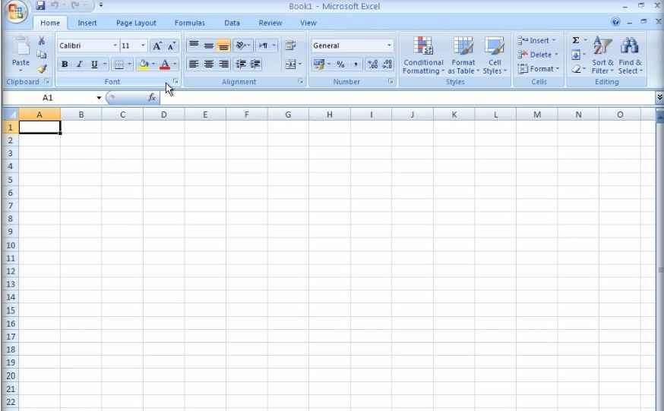
معرفی تب ها و ریبون های موجود در اکسل (Excel)
وقتی اکسل را برای اولین بار اجرا می کنید اولین تبی که می بینید تب Home است. در این تب ریبون های مختلفی مانند انتقال و کپی برداری از داده ها ، تنظیمات ظاهر و خصوصیات فونت ، چیدمان وAlignment کردن نوشته ، (تنطیم خصوصیت سلول ها) و تنظیم ظاهری سلول ها (Styles) و ریبون آخر (Editing) برای ویرایش داده ها استفاده می شود.
دومین تبی که اینجاست ، تب Insert می باشد. با این تب هم در Word کار کردیم و با بسیاری از بخش های آن آشنا شدیم.
اولین ریبون Table است.
دومین ریبون (Illustrations) برای وارد کردن عکس ، کشیدن شکل و رسم Clip Art استفاده می شود.
ریبون سوم برای رسم نمودار استفاده می شود و به کمک آن نمودارهای متنوعی را می توانیم در اکسل ترسیم کنیم.
ریبون چهارم برای ایجاد لینک استفاده می شود.
ریبون پنجم برای وارد کردن متن های فانتزی ، کاراکترهای خاص ، سرصفحه و پاصفحه و موارد مشابه استفاده می شود.
سومین تب ، Page Layout می باشد.
در این تب هم تنظیمات مربوط به صفحه قرار دارد. مثل انتخاب یک الگو برای صفحه ، تعیین اندازه صفحه ، تنظیم راست به چپ بودن و یا چپ به راست بودن در صفحه و مشابه این ها.
چهارمین تبFormulas است.
از این تب برای وارد کردن فرمول های ریاضی استفاده می شود که در پردازش عددی به ما بسیار کمک خواهد کرد.
پنجمین تب ، Data است.
در این تب مدیریت روی داده هایی را که وارد می کنیم ، جای می دهیم.
می توانیم با یک بانک اطلاعاتی که در مهارت بعدی با آن آشنا می شویم ، ارتباط برقرار کنیم.
روی داده ها فیلترگزاری کنیم و در کل روی داده هایمان مدیریت داشته باشیم.
ششمین تب Review است.
می توانیم برای اصلاح متنی ، گذاشتن توضیحات داخل سند و مشابه این ها از آن استفاده کنیم.
آخرین تب ، View است که برای تعیین نحوه نمایش سند ، استفاده می شود.
مثلا می توان درصد Zoom صفحه را تنظیم کرد.
مکان نما را روی صفحه اکسل قرار دهید و روی Page Layout کلیک کنید و از حالت نرمال خارج شوید.
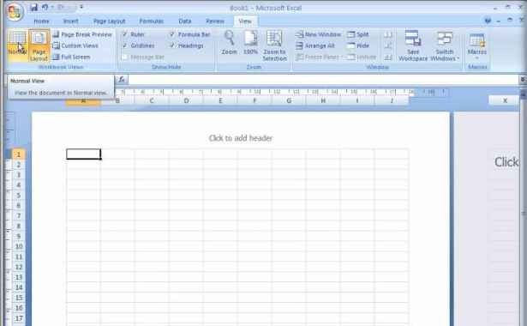
در واقع شما می توانید در اکسل یک محیط دلخواه به سلیقه خود ایجاد کنید.
سفارشی کردن و کنترل ریبون ها
درست در سمت چپ اکسل ، کنار آرم آفیس ، آیکون دستورهای Save ، Redo و undo وجود دارد که به آنها Quick Access (دسترسی سریع) می گویند.
که اولی برای ذخیره کردن استفاده می شود.
حال به راحتی می توانید هر دستوری را که بخواهید در این نوار قرار دهید.
لطفا توجه کنید. روی مثلث کوچک کلیک کنید. یک منو باز می شود ، یک لیست از دستوراتی که بسیار استفاده می شود را خواهید دید. هر کدام را که بخواهید می توانید انتخاب کنید. 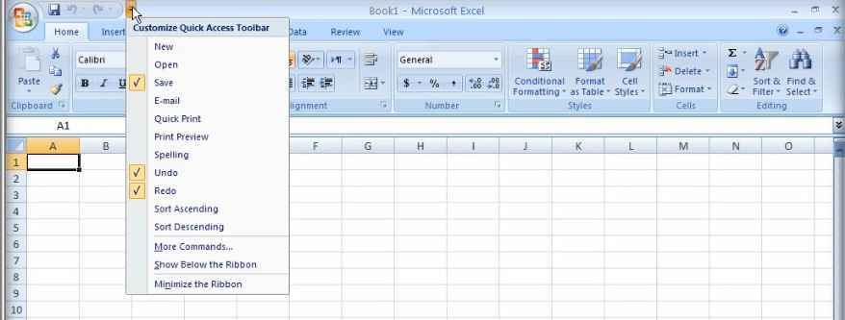
به عنوان مثال New را انتخاب می کنیم. آیکون New در اینجا کنار آیکون قبلی قرار می گیرد.
دوباره گزینه دیگری مثل More Commands… را انتخاب کنید. اگر با چنین دستوری مواجه شدید که ... دارد ، یک کادر محاوره ای برایتان باز خواهد شد و باید عملیات دیگری را انجام دهید و سپس نتیجه کار خود را ببینید. به محض کلیک کردن روی آن پنجره دیگری به شکل زیر باز می شود.
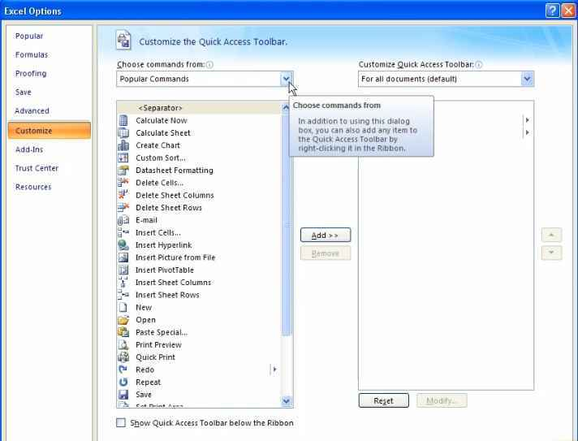

که در این پنجره به تمام دستورات داخل اکسل دسترسی داریم. حال در اینجا می توانیم دستوری که مدنظرتان است را انتخاب کنید.
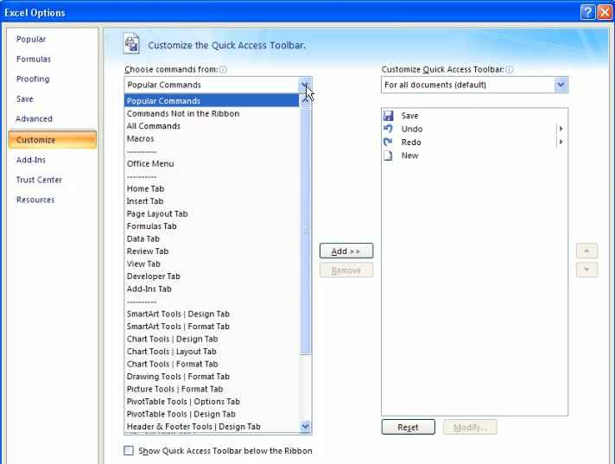

تب View را زده و محتویات آن را خواهید دید. حال دستور Page Layout را انتخاب می کنیم.
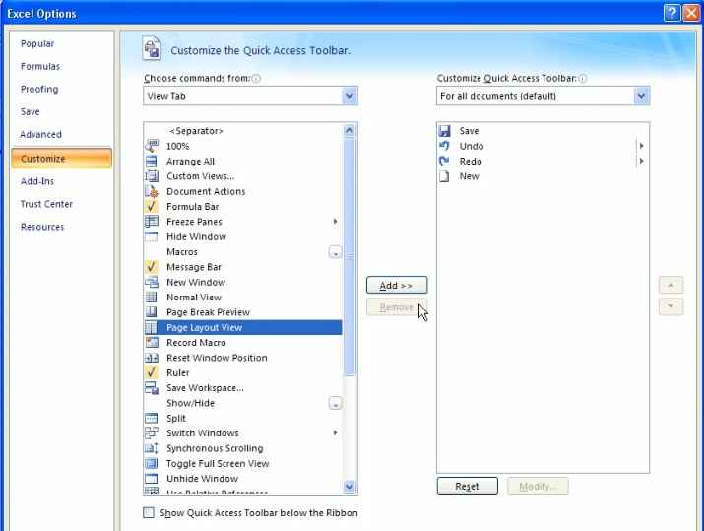
و روی کلید Add کلیک می کنیم. دستوری که انتخاب کرده بودیم به لیست سمت راست اضافه شد.
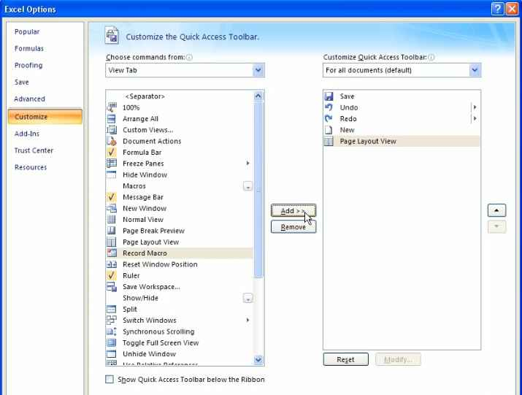
می توان با دکمه های 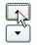 آن را بین دستورها جابجا کرد.
و اگر به آن دستور دیگر نیازی نداشتیم می توانیم آن را در لیست انتخاب کرده و دکمه Remove را زده و پس از اتمام کار در پنجره آن را ok کنیم.
حالا دستوری که در بالا انتخاب کردیم را می بینید.
حال دوباره روی فلش کوچک کلیک کرده و روی منوی show below the ribbon اگر کلیک کنید Quick access جابه جا می شود و بعد از تب ها ریبون ها قرار می گیرد.
دوباره روی فلش کوچک کلیک کرده و منوی show below the ribbon به show above the ribbon تغییر پیدا کرده است.
اگر روی گزینه Minimize the ribbon کلیک کنیم، همه ریبون ها جمع می شوند و از دید خارج می شوند.
برای برکرداندن دوباره آن کافی است با موس روی تبی که آن را لازم داریم کلیک کنیم تا باز شود.
سپس روی صفحه که کلیک کنیم تب ها جمع شده و نوار دسترسی (Quick Access) ظاهر می شود.
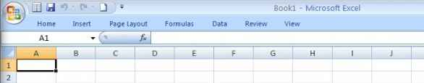
به این صورت فضای بیشتری برای کارکردن خواهیم داشت.

شروع کار با نرم افزار Excel (بخش دوم)
معرفی کاربرگ
در این قسمت کار با اکسل را شروع می کنیم. ولی قبل از آن باید با یک سری مفاهیم آشنا شویم. همیشه وقتی که نرم افزار اکسل را باز می کنیم ، در وسط آن یک جدول بزرگ یا یک سری خانه (سلول) می بینیم.
(Excel به معنای بینهایت سلول است)
در قسمت Title bar (نوار عنوان) اکسل توجه کنید. به عنوان مثال : book1
در واقع هنگامی که اکسل را باز می کنیم یک Work book یا یک پوشه کار را در اختیار شما قرار می دهد.
در این workbook می توانیم چندین صفحه داشته باشیم که به این صفحه Worksheet (کاربرگ) گفته می شود.
در واقع به این صفحه جدولی کاربرگ گفته می شود که داخل یک Workbook قرار دارد.
هر workbook به صورت پیش فرض 3 عدد worksheet دارد که در پایین مشخص شده است.

اگر روی هرکدام کلیک کنید وارد آن sheet می شوید. به راحتی می توان نام آن ها را تغییر داد. بدین صورت :
روی sheet1 کلیک راست کرده گزینه rename را می زنید. حالا به راحتی اسم آن تغییر می کند.
روش دوم این است که در تب Home در ریبون Format ، گزینه rename sheet را انتخاب کنید.
حال برای ایجاد یک sheet جدید کنار sheet3 یک آیکون وجود دارد. با کلیک روی آن (insert worksheet) یک sheet جدید ایجاد شد.
کاربرگ ها را به part1,part2,part3,part4 تغییر نام می دهیم. حالا روی Tab3 کلیک راست می کنیم و گزینه insert را زده پنجره زیر باز می شود.
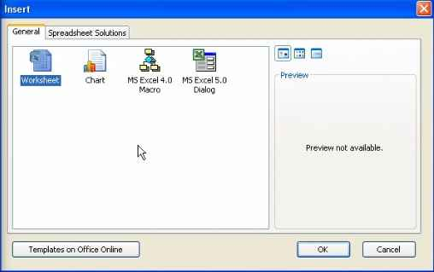
در این پنجره worksheet را انتخاب کرده و سپس پنجره محاوره ای را ok می کنیم.
حالا یک کاربرگ جدید ایجاد شد. البته کلید میانبر آن (shift+F11) می باشد. درست در همان مکان قبلی اضافه شد.
4 کاربرگ فعلا کافی است.
روی sheet6 کلیک راست کرده و دکمه Delete را انتخاب می کنیم یا می توان از تب Home ریبون Cells در ابتدا Delete و سپس Delete sheet را انتخاب کرد.
مدیریت و کنترل سلول ها
در این بخش در مورد سلول ها صحبت می کنیم. در ابتدا روی منوی office کلیک کرده و open را انتخاب می کنیم.
می خواهیم یک فایل باز کنیم، یک فایل را انتخاب می کنیم و آن را باز می کنیم. در اینجا یک سری اطلاعات وجود دارد .
در کنار آن در صفحه worksheet یک سری شماره وجود دارد که هر سطر را مشخص می کند.
البته نکته ای وجود دارد که شما این شماره ها را در سمت چپ اکسل می بینید ولی من آن را راست به چپ قرار دادم.
برای این کار به تب Page Layout رفته و روی گزینه sheet right to left کلیک می کنیم.
در واقع صفحه راست به چپ می شود. الان ستون A هم به سمت راست آمده است.
قرار بود در مورد مدیریت و کنترل سلول ها صحبت کنیم. با یک کلیک سطر را می توانید انتخاب کنید.
سپس خیلی راحت با یک کلیک راست insert را انتخاب می کنیم و یک سطر اضافه می شود.
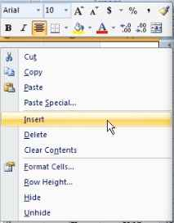
می بینید که این سطر بالای سطر قبلی اضافه شد. اگر از اضافه کردن آن پشیمان شدید می توانید روی undo در قسمت quick access (نوار دسترسی) کلیک کنید.
و یا می توانید از کلید ترکیبی ctrl+z استفاده کنید و یا روی سطر کلیک راست زده و کزینه delete را انتخاب کنید.
برای اضافه کردن سطر می توان از ریبون cells (در زبانه Home ) هم استفاده کرد.
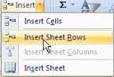
و نیز می توان سطر ایجاد شده آن را حذف کرد.
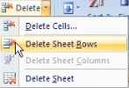
حال به سراغ ستون ها می رویم. می توانیم ستون ها را مدیریت کنیم. روی ستون D می آییم و روی آن کلیک می کنیم.

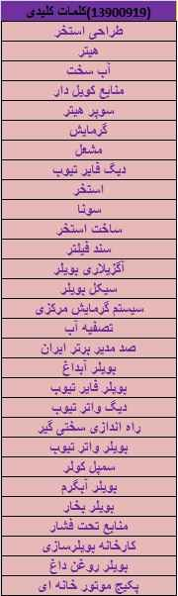
حال با انتخاب کلیک راست و اضافه کردن به ستون (insert column) ، به ستون اضافه می کنیم.
دقت کنید که ستون جدید، ستون قدیم را به سمت چپ، shift داد و خودش جای آن را گرفت.
در واقع قبل از ستون انتخاب شده ایجاد شد.
این نکته را بدانید که اگر کاربرگ شما الان چپ به راست بود باز هم این ستون قبل از ستون انتخاب شده ایجاد می شد.
یعنی در سمت چپ ستون D.
حال خیلی راحت می توانید با انتخاب کلیک راست روی ستون و زدن گزینه delete آن را حذف کنید.
برای اضافه کردن و حذف کردن یک ستون می توانید از ریبون cells استفاده کنید.
Insert -> insert sheet columns را انتخاب کرده و خواهیم دید که بازهم به همن ترتیب ستون جدید ایجاد شد.البته برای اضافه کردن ستون می توانیم بر روی keyboard از کلید F4 هم استفاده کنیم..
هربار که F4 را بزنیم یک ستون قبل از ستون انتخاب شده اضافه می شود.
اکنون روی Format در قسمت Cells در زبانه Home کلیک می کنیم و سپس drag کرده روی ستون D در سطر اول ، تا همه ستون های اضافه شده انتخاب شوند.
حتما به این نکته دقت کردید که سطر و ستونی که ظاهر می شود رنگ آن تغییر می کند و از بقیه ستون ها متفاوت می شود.
حالا با انتخاب Delete و سپس Delete sheet columns این ستون ها را حذف می کنیم.
حالا روی یک سلول کلیک می کنیم. این سلول در ستون D و سطر 4 قرار دارد.
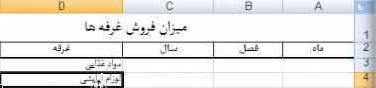
حال در قسمت بالا گزینه insert->insert cells را انتخاب می کنیم. یک کادر محاوره ای باز می شود.
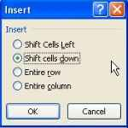
که 4 گزینه دارد.
الان گزینه shift cells down در حال انتخاب است.
در همین حالت این پنجره را ok کنید.
این دستور سلول انتخاب شده را به پایین shift داد و خودش جای آن را گرفت.
در واقع تمام سلول ها در آن ستون به پایین حرکت کردند. الان این سلول در حالت انتخاب است. می توانیم درون سلول انتخاب شده به راحتی اطلاعات وارد کنیم. خوب نگاه کنید. اگر کمی موس خود را در اینجا جابه جا کنیم موس شبیه یک فلش 4 جهتی می شود.
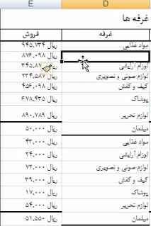
به راحتی می توان محتوای سلول را با درگ جابه جا کرد و آن را هر جایی که بخواهیم قرار دهیم.
حالا می خواهیم این سلول را حذف کنیم. روی Delete کلیک کرده و گزینه Delete Cells را انتخاب می کنیم.
بلافاصله یک پنجره باز می شود که 4 گزینه دارد.
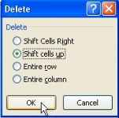
می خواهیم که تمام سلول ها سر جای خودشان برگردند. (یعنی به بالا برگردند)
پس تغییری روی گزینه انتخاب شده (shift cells up) نمی دهیم و ok می کنیم.
حالا روی سلول انتخاب شده کلیک کنید و گزینه insert را بزنید.
فرقی نمی کند همان پنجره باز می شود. این بار shift cells left را انتخاب می کنیم و پنجره را ok کرده. می بینیم که به شکل زیر تغییر یافت.
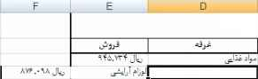
حال اطلاعات به سمت چپ منتقل می شود. باز هم این نکته را فراموش نکنید که این مثال را در یک صفحه راست به چپ شده توضیح می دهیم. اگر شما صفحه ای که در آن کار میکنید چپ به راست است، به جای گزینه shift cells left گزینه shift cells right را باید بزنید.
خوب حالا این سلول را حذف می کنیم. کلیک راست کرده و Delete.
این بار برای اینکه اطلاعاتمان به سر جای خودش برگردد، گزینه shift cells right را انتخاب می کنیم و ok را می زنیم.
آشنایی با freeze pans
در ابتدا باید توضیح دهیم که منظور از Freeze کردن چیست؟
ببینید فرض کنید شما یک فایل دارید که اطلاعات زیادی دارد و سطرهای آن آنقدر زیاد است که در مانیتور جا نمی شود و بخشی از انها را نمی بینید.
اگر بخواهیم این اطلاعات را مشاهده کنیم، باید از scroll bar کمک بگیریم و آن بخش از اطلاعاتی را که الان در مانیتور نمیبینم را ببینیم.
فقط کافی است که scroll را پایین کشیده و یا از فلش زیر آن استفاده کنیم تا تمام اطلاعات مشاهده شود.
حالا یک مشکل دیگر وجود دارد.
نام ستون هایمان را مشخص کرده بودیم ولی با کشیدن scroll به سمت پایین دیگر نام ستون ها مشخص نیست.
یعنی اصلا یاد نداریم که ترتیب ستون ها به چه صورت بوده است؟
پس اگر بخواهیم نام ستون ها را ببینیم دوباره باید برگردیم به سمت بالا و دوباره به سمت پایین بیاییم.
خوب این کار خیلی منطقی به نظر نمی رسد.
راه حل:
سلول A1 را انتخاب می کنیم. به تب View آمده و روی ریبون Window روی گزینه freeze pans کلیک می کنیم و دستور Freeze Top Row را انتخاب می کنیم.
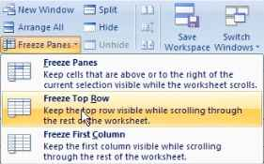
ظاهرا که اتفاق خاصی رخ نداد. ولی اگر دقت کنید یک خط مشکی پررنگ در بالا متفاوت از سایر خطوط ایجاد شده است.
حالا به سراغ scroll bar می آییم و آن را به پایین می کشیم.
سطر اول ثابت می ماند (فریز شده است). برای از بین بردن دستور Freeze به مسیر قبلی رفته و Unfreeze pans را انتخاب می کنیم.
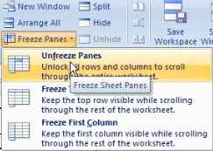
حال با انتخاب گزینه Freeze Pans column می توانیم این ستون را فریز کنیم.
حالا وقتی که صفحه را به صورت افقی Scroll کنیم خواهیم دید که ستون اول ثابت و بقیه ستون ها جابه جا می شوند.
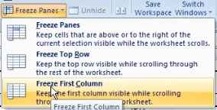
شما این را هم از حالت فریز خارج کنید. حال این بار روی سلول B5 (به عنوان مثال) کلیک می کنیم و دوباره دستور Freeze pans را انتخاب می کنیم.
هم سطر و هم ستون فریز شده می باشند. حالا در هر جهتی که صفحه را scroll کنیم، می بینیم که ستون بالایی و کناری سلول مورد نظر فریز شده است.

سلول ها در Excel (بخش سوم)
کنترل اندازه سلول ها
در این درس در مورد کنترل اندازه سلول ها صحبت می کنیم. یک فایل اکسل داریم. یک سلول را انتخاب می کنیم.
خوب نگاه کنید. الان ستون D و سطر 9 رنگشان با بقیه فرق دارد. آن را انتخاب کرده وقتی که موس را روی ستون D می گذاریم شبیه به یک فلش می شود و اگر روی آن کلیک کنیم ، تمام ستون انتخاب می شود.
حالا یک مقدار موس را حرکت می دهیم و آن را روی مرز بین ستون E و ستون D می آوریم.
شکل موس به یک فلش دوجهته تغییر می یابد و به راحتی با کلیک و درگ می توانیم اندازه آن را کوچک و یا بزرگ کنیم.
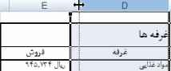
الان ستون D بسیار کوچک شد و محتویات داخل آن کاملا مشخص نیست. وقتی روی آن کلیک می کنیم اطلاعات آن سلول را در بالا می بینیم. حال به سراغ ستون E می آییم و طول آن را هم کم می کنیم.
وقتی طول این ستون کم می شود ، طوری که دیگر اعداد کاملا مشخص نیستند به جای عدد در این ستون علامت # را نمایش می دهد.
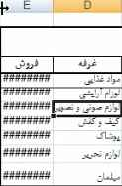
حالا روی یکی از این سلول ها قرار می گیریم که یک Tooltip ظاهر می شود که محتویات آن سلول را نمایش می دهد.
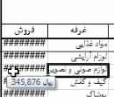
و هنگامی که این سلول را انتخاب کنیم باز هم در نوار فرمول محتویات آن را درست می بینیم.
حالا به سراغ ستون D می آییم و اندازه آن را تغییر می دهیم.
زمانی که روی D کلیک کردیم و درگ (Drag) می کنیم ، اندازه طول ستون D را با واحد پیکسل می بینیم.
سایز آن را طوری در نظر می گیریم که تمام اطلاعات سلول ها را کامل ببینیم. حدود 13 پیکسل. یک مقدار تنظیم کردن طول ستون به این صورت سخت می باشد.
راه بهتر: روی ستون را انتخاب کنید. حال در ریبون FormatCells E کلیک کرده
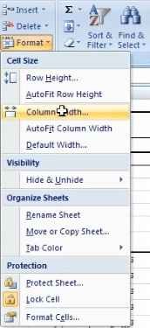
گزینه Column Width را می زنیم. یک پنجره محاوره ای باز می شود طبق شکل زیر:
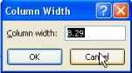
طول ستونمان را تغییر می دهیم و بعد Ok را می زنیم.
روش دیگر: به سراغ ریبون Format cells رفته ، و گزینه Autofit Column Width را انتخاب می کنیم.
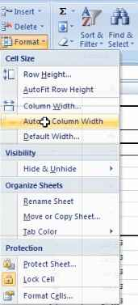
اکنون اطلاعات به صورت اتوماتیک به اندازه محتویات آن تغییر می کند.
همین تنظیمات را می توان در مورد ارتفاع سطرها یا همان ارتفاع سلول ها انجام داد.
روی سلول عنوان جدول در فایلمان کلیک راست می کنیم و سطر را انتخاب و طول این سطر را زیاد می کنیم.
به سراغ Format آمده و این بار گزینه row height را انتخاب کرده و ارتفاع سطر را زیاد می کنیم.
یا می توان به صورت اتوماتیک از ریبون Format گزینه Autofit row height را انتخاب کرد.
آشنایی با فرمت های عددی
در بخش قبل دیدیم که وقتی طول ستون E را کم کردیم، به جای عدد در آن # نمایش داده شد.
در واقع اکسل اطلاعات درون این سلول ها را به عنوان داده های عددی می شناسد. ابتدا یک سلول عددی را انتخاب کرده و با کمک ریبون Numbering می توانیم اطلاعاتی را که می خواهیم در اکسل وارد کرده و به اکسل معرفی کنیم.
همان طور که می بینیم یک مقدار عددی با واحد ریال داخل سلول قرار دارد.
مثلا می توانیم با کلیک روی Increase تعداد صفرهای عدد را زیاد کنیم.
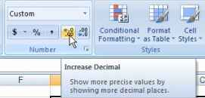
یا با کمک decrease صفرهایی را که اضافه کرده بودیم حذف کنیم و یا محتویات سلولی این عدد را به درصد تغییر دهیم و نیز می توان اطلاعات عددی را به عنوان یک مبلغ تعیین کرد.
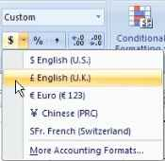
در حقیقت در این قسمت واحد پول را مشخص می کنیم. مثلا دلار ، یورو ، پوند و واحدهای پولی دیگر. قسمت Custom را باز می کنیم.
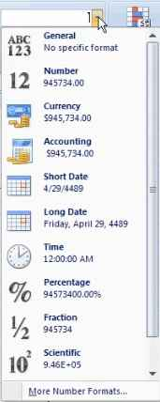
می بینیم که در اکسل انواع اطلاعات عددی را داریم. داده های پول ، تاریخ ، زمان و ...
حالا روی More Number Formats کلیک می کنیم. یک پنجره باز می شود.
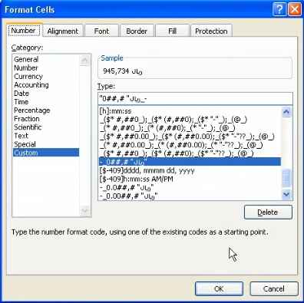
می بینیم که در قسمت Category گزینه Custom انتخاب شده است و در قسمت Type واحد پولی ریال انتخاب شده است.
نحوه قرارگیری اطلاعات داخل یک سلول
روی عنوان جدول کلیک کرده ، با دقت به ریبون Alignment نگاه کنید. دوتا از آن ها فعال شدند.
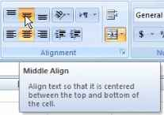

الان نوشته شما در مرکز سلول است و این گزینه انتخاب شده هم Center است.
و گزینه بالایی Middle Align می باشد.
Middle Align : در سلول نوشته را در وسط قرار می دهد.
Top Align : در سلول نوشته را بالا قرار می دهد.
Down Align : در سلول نوشته را پایین قرار می دهد.
حال به سراغ Orientation می رویم.
در شکل زیر می توانید به متن شکل خاصی دهید و متن را به هر سمتی که می خواهید بچرخانید.
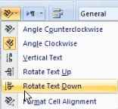
در شکل زیر می توانید توسط Increase در متن فرورفتگی ایجاد کرد و اطلاعات را از لبه سلول فاصله داد. هر بار که کلیک کنید نوشته تان داخل تر می آید و با کمک Decrease می توانید آن را به عقب برگردانید.
دستور Merge & Center : این دستور خطوط بین سلول ها را از بین می برد. و متن را به حالت اول بر می گرداند.
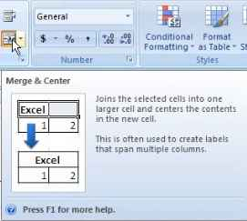
برای یکی شدن سلول ها روی گزینه Wrap Text کلیک می کنیم.
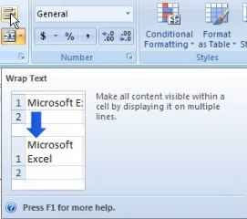
آشنایی با ریبون فونت
حالا به سراغ کنترل سلول جدولمان خواهیم رفت. به ریبون فونت می آییم و با باز شدن گزینه Font color می توانیم موس را روی هرکدام از رنگ هایی که می خواهیم برده و رنگ آن را انتخاب کنیم.
مثلا رنگ قرمز را انتخاب می کنیم.
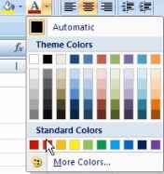
حال به سراغ Fill Color می آییم. می بینیم که رنگ زمینه (Background) سلول انتخابی عوض می شود. نارنجی را انتخاب می کنیم و ظاهر این متن را هم می توانیم کنترل کنیم.
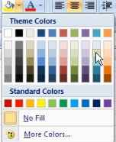

به عنوان مثال U ، B ، I
یا اندازه فونت را تغییر می دهیم و یک مقدار آن را بزرگتر می کنیم. موس را روی هر کدام از سایزهایی که ببریم بلافاصله تغییراتش را به ما نشان خواهد داد.
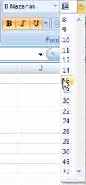
نتیجه
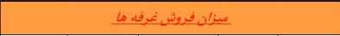
فیلتر کردن اطلاعات
معولا حجم اطلاعات ما در اکسل بسیار زیاد است و ممکن است هر بار ما فقط به یک مورد خاص از اطلاعاتمان احتیاج داشته باشیم. بسیار راحت با کمک فیلترکردن اطلاعات در اکسل دقیقا به آن اطلاعاتی که می خواهیم می توانیم دست پیدا کنیم.
بدین صورت عناوین ستون هایمان را انتخاب می کنیم. پس به سراغ ریبون editing رفته و Sort & Filter را انتخاب میکنم.
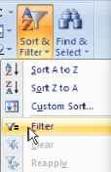
بلافاصله سلول هایی که انتخاب شده بودند به صورت شکل زیر تغییر وضعیت می دهند.
و در کنار آن ها یک مثلث کوچک قرار می گیرد.
حال به سراغ یکی از مثلث سلول ها می رویم مانند سلول سال.
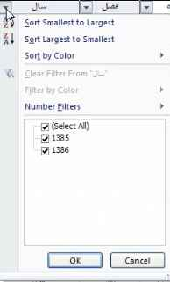
در اینجا یک لیست از انواع اطلاعاتی که در این ستون است را به ما می دهد.
که در کنار آنها یک Checkbox است که در حالت انتخاب می باشد.
تیک کنار 1385 را برمی داریم و حالا Ok می کنیم.
اکنون فقط اطلاعات سال 1386 در اختیار ما قرار می گیرد.
یعنی فعلا اطلاعات سال 1385 را نمی بینیم.
این بار به سراغ سلول غرفه ها می رویم و یک لیست از اطلاعات درون غرفه ها را می آورد. تیک Select All را برداشته و برای کیف و کفش تیک می گذاریم و آن را کلیک می کنیم.
و می بینیم که دیگر از آن اطلاعات خبری نیست و اطلاعات مربوط به کیف و کفش را می بینیم.
حالا می خواهیم فیلتر را حذف کنیم. به ریبون editing رفته . گزینه Sort & Filter را انتخاب کرده و Clear را می زنیم.
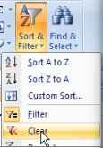
کنترل ظاهری سلول ها
یکی از ریبون های دیگر ریبون Style است. 3 گزینه دارد:
با استفاده از Format as table شکل ظاهری جدول را تغییر می دهیم. با کلیک و درگ کردن، تمام سلول های جدول را انتخاب می کنیم. حالا به سراغ Format as table می رویم و وقتی که روی آن کلیک کنیم یک لیست از Style های مختلف آماده در اکسل را برای ما باز می کند.
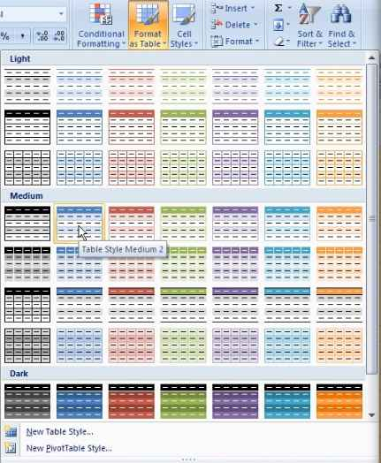
هرکدام را که انتخاب کنیم یک پنجره به نام Format as table برای ما باز می شود که محدوده انتخاب شده در آن مشخص است.
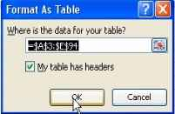
اگر این محدوده برای ما مشخص است می توانیم این پنجره را Ok کنیم. بلافاصله Style ای که انتخاب شده بود به سلول ها اعمال می شود. همان طور که می بینیم ردیف عناوین سلول ها یعنی اولین سطری که انتخاب شده بود برایش فیلتر تعریف شد و با این گزینه می توانیم رنگ استایل ها را تغییر دهیم و به رنگ دلخواه درآوریم.
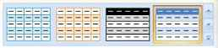

وارد کردن داده در Excel (بخش چهارم)
ورود اطلاعات
در این بخش با ورود اطلاعات در سلول ها آشنا می شویم.
ابتدا صفحه را راست به چپ (right to left) کرده ، از تب Page layout ، sheet right to left را فعال می کنیم. در سلول A1 ، کلیک می کنیم.
در واقع هر سلول را با نام ستون و شماره سطر می شناسیم و در قسمت name box اسم هر سلول انتخاب شده را می نویسد.
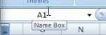
وقتی که سلول در حال انتخاب است ، هرچیزی که روی کیبورد تایپ کنید بلافاصله در سلول انتخابی نوشته می شود.
مثلا جمله زیر را تایپ می کنیم: آموزش ورود اطلاعات در نرم افزار اکسل.
برای تأیید آن می توان کلید Enter را زده و یا در نوار ابزار بالا از این قسمت طبق شکل زیر آن را تأیید کرد.
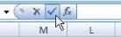
البته اگر از نوشتن آن منصرف شده باشیم می توانیم ، کلید X یا Cancel در شکل قبل را زده و یا کیبورد ، کلید ESC را فشار دهیم.
نتیجه:
ویرایش متن
سلول متنی را انتخاب کرده و می خواهیم که کلمه نرم افزار را حذف کنیم. ستون A را به اندازه اطلاعات داخل آن باز می کنیم.
حال به سراغ نوار فرمول می آییم. توسط این نوار می توانیم به راحتی اطلاعات درون سلول ها را مدیریت کنیم. پس با کمک درگ کردن ، کلمه نرم افزار را در نوار فرمول انتخاب کرده و با زدن کلید Deleteآن را حذف می کنیم و سپس کلید Enter را می زنیم.
و یا می توان درون سلول 2 بار کلیک کرده و هر قسمتی را که بخواهیم از متن مورد نظر حذف کنیم.
پس 2 روش راحت برای ویرایش متن در سلول را یاد گرفتیم و با کلیک روی سلول تغییراتی را که اعمال کرده بودیم را تثبیت می کنیم.
جا به جایی بین سلول ها
زمانی که می خواهید اطلاعات درون سلول ها را وارد کنید جابه جا شدن بین سلول ها بسیار مهم است. وقتی که می خواهید از یک سلول به سلول دیگر بروید باید موس را روی آن کلیک کنید.
خوب توجه کنید. می خواهیم شروع به وارد کردن اطلاعات در سلول کنیم.
یک فاکتور فروش برای فروش سیستم کامپیوتر درست می کنیم. با ساختن این فاکتور فروش اطلاعات قبلی را تا حدی مرور می کنیم.
- در سلول A1 2 بار کلیک می کنیم و می نویسیم فاکتور فروش.
- حالا با کلیک و درگ تا سلول F1 آن را می آوریم و با استفاده از گزینه Merge & Center این سلول ها را یکی می کند.
3. حال به سراغ سلول A2 می رویم. اکنون می توانم با موس روی آن کلیک کنم و یا در کیبورد، کلید Enter را فشار دهم.
در حالی که روی سلول A1 قرار گرفته اید با زدن کلید Enter به A2 می آیید. البته می توانید از کلید جهت دار Arrow key down هم استفاده کنید. (منظور کلید جهت دار پایین روی کیبورد است.)
در سلول A2 ، شماره فاکتور را تایپ کنید. دوباره کلید Enter را زده و می نویسیم: نام مشتری.
و دوباره Enter را زده و کلمه ردیف را تایپ می کنیم.
حال می خواهیم به سراغ سلول B4 برویم. این بار از کلید Tab استفاده می کنیم و یا از Arrow Key (کلید جهت دار سمت چپ) و اکنون درون سلول (لیست قطعات) را تایپ می کنیم.
حالا در سلول C4 می نویسیم: مدل قطعه
به همین ترتیب قیمت هر قطعه ، تعداد و جمع را وارد می کنیم.
به سلول B5 آمده و در این سلول می نویسیم: 1
به سلول B5 رفته و می نویسیم: مادربرد.
به همین ترتیب این سلول ها را پر می کنیم. بعد از سلول B13، 2 سطر خالی در نظر می گیریم و در سلول B20 هزینه اسمبل را وارد می کنیم. این فاکتور فروش را تا سطر 24 پر کردیم و در درس های آینده بیشتر در مورد آن بحث خواهیم کرد.
اگر بخواهیم به سطر اول اطلاعاتمان دسترسی پیدا کنیم کافی است از کلید ترکیبی Ctrl+Home استفاده کنیم. و اگر بخواهیم به سلول آخری که اطلاعات در آن وارد شده است یعنی به سطر 24 برویم باید از کلید Ctrl + End استفاده کنیم.
با دقت نگاه کنید. روی سلول C21 کلیک می کنیم و با استفاده از کلیدهای جهت دار بالا ، هر بار به سلول بالایی می رویم.
می بینیم که این سلول ها خالی هستند تا سلول شماره C4.
اگر بخواهیم مستقیم به سلول C4 برویم و تک تک این خانه های خالی را انتخاب نکنیم ، می توانیم همراه با زدن این فلش رو به بالای دکمه Arrow key کلید کنترل را نگه داریم. حالا دیگر سلول های خالی انتخاب نمی شوند و مستقیما به سلول C4 می رویم. و با زدن کلید +Ctrl جهتدار رو به پایین می توانیم دوباره به سلول C21 برویم.
پس با زدن و نگه داشتن کلید Ctrl می توانیم به سلول هایی برویم که در آنها اطلاعات وارد کرده ایم.
اگر اطلاعاتی که وارد می کنیم بسیار زیاد باشد و مجبور باشیم آنها را صفحه به صفحه ببینیم می توانیم از کلید Page+Up و page down هم استفاده کنیم. با زدن این دو کلید می توانیم تمام اطلاعاتمان را در اکسل ، به صورت صفحه به صفحه ببینیم.
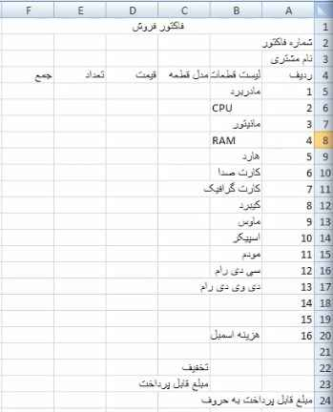
ذخیره کردن فایل اکسل
حالا می خواهیم با هم فاکتوری که ساخته ایم را ذخیره کنیم. به منوی Office رفته و روی save کلیک می کنیم. بلافاصله پنجره save as برای ما باز می شود. در این قسمت ما به تمام قسمت های هارددیسک دسترسی داریم و می توانیم محل ذخیره سازی را مشخص کنیم. در قسمت File name می توانیم نام مورد نظر را وارد نماییم.
نام این فایل را فاکتور می گذاریم و با کلیک روی دکمه Save، این فایل را ذخیره می کنیم و پنجره save as هم بسته می شود.
حال شما نام فایل را می توانید در قسمت Title bar اکسل (نوار عنوان) آن مشاهده کنید.

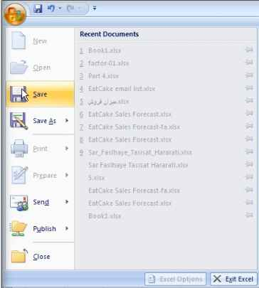
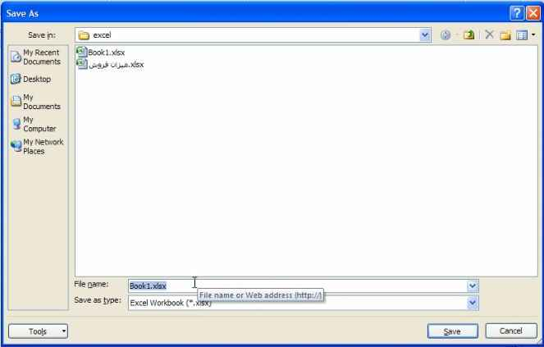

انواع داده ها در اکسل
در اکسل 2 داده بسیار مهم داریم. داده های عددی و داده های متنی.
اگر به یاد داشته باشید، راجع به داده های عددی صحبت شد. داده های عددی هم انواع مختلفی دارند. برخی از آنها به شما نشان داده شد.
انواع داده های عددی عبارت اند از: تاریخ ، زمان ، کسر ، درصد و اعشار. حال به سراغ این فاکتور می رویم.
در سلول D5 می خواهیم قیمت یک قطعه را وارد کنیم. مثلا قیمت 200000 تومان (2000000 ریال) را در اینجا وارد می کنیم.
و سپس دکمه Enter را می زنیم.
این دقیقا مانند یک عدد معمولی وارد می شود. در سلول D6، آمده و روی علامت $ در زبانه Home و ریبون Number کلیک می کنیم.
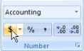
حالا دوباره روی D6 رفته ، عدد 2000000 را وارد می کنیم و در نهایت بدین شکل در خواهد آمد.
الان این عدد را به صورت یک مبلغ یا واحد پول به اکسل معرفی کردیم که واحد آن دلار است و البته 2 تا صفر اضافه شده است که توسط شکل زیر آن را حذف می کنیم.
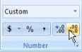
حال روی سلول کلیک راست کرده و گزینه Format Cells را انتخاب می کنیم.
پنجره ای به شکل زیر باز می شود.
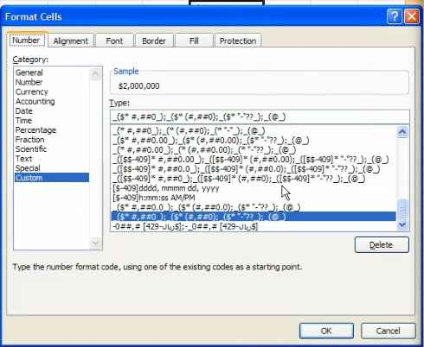
البته راه های دیگری هم برای دسترسی به این پنجره وجود دارد. برای مثال روی سلول کلیک کرده و به ریبون Number رفته و روی $ کلیک کرده و سپس گزینه More Accounting Formatsرا انتخاب می کنیم و وارد پنجره Format Cells می شویم.
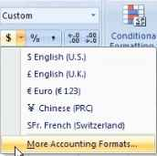
و یا در ریبون Number ، روی فلش کنار آن طبق شکل زیر کلیک کرده و در Format Cells گزینه Currency را انتخاب می کنیم.
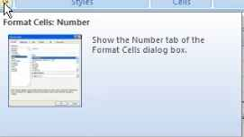
سپس در قسمت Symbol ، Persian ریال را انتخاب کرده به شکل زیر و Ok می کنیم.
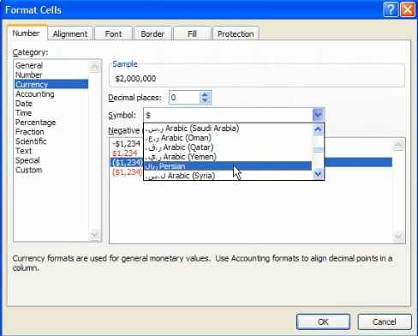
راستی باید حواسمان به Decimal Places باشد که اعشار را مشخص می کند.من آن را روی صفر می گذاریم. البته می توانیم ان را روی 1 قرار دهیم و در سلول اکسل که وارد می کنیم آن را به تومان بنویسیم.
پنجره را Ok کرده و واحد پول به ریال تبدیل شد. سپس ما می توانیم داده های عددی مختلفی را داشته باشیم. ولی فعلا با واحد پول کار کردیم و در درس های بعدی سراغ داده های عددی دیگر نیز می رویم.
انتقال و کپی برداری از داده ها
این درس بسیار مهم است و اگر آن را خوب یاد بگیرید، در کار با اکسل به شما کمک خواهد کرد. کپی کردن اطلاعات داخل سلول ها خیلی راحت است و روش های مختلفی هم برای آن وجود دارد. کلیک راست کرده و گزینه Copy در سلولی که هستیم را انتخاب کرده بلافاصله فرم ظاهری D6 دور این سلول تغییر کرده. به شکل زیر:
سپس روی مثلا سلول G6 رفته و گزینه paste را انتخاب می کنیم. به صورت زیر:
حال شما آن عدد را به صورت # (Number sign) می بینید. قبلا هم گفته شد که دلیل آن به خاطر این است که عرض سلول از داده کمتر است که می توان عرض آن را افزایش داد.
با دقت نگاه کنید.
خط چین شکل 75 هنوز از دور سلول حذف نشده است. ما می توانیم هر جای دیگری که بخواهیم برویم و آن را paste کنیم.
و یا می توانیم به جای یک سلول ، به وسیله درگ کردن چندین سلول را انتخاب کنیم. و سپس دستور Paste را صادر کنیم.
داده کپی شده در تمام سلول های انتخاب شده مشاهده می شود. طبق شکل زیر:
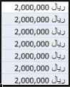
کلید ترکیبی ctrl+Z را می زنیم تا کپی هایی که گرفتیم از بین بروند.
نکته: لازم نیست که کلید Paste را انتخاب کنیم. روی گوشه سمت چپ سلول ایستاده و دکمه Enter را زده و می بینیم که اطلاعات در اینجا کپی شده و دیگر از دور سلول D6 هم خبری نیست.
اما بین این دو روش یک تفاوت عمده وجود دارد.
هنگامی که Copy کرده و دستور Paste (Ctrl+V) را انتخاب می کنیم، یک آیکون به نام Paste Option کنار آن به شکل زیر باز می شود.
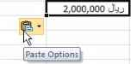
حالا روی آیکون paste option کلیک می کنیم.
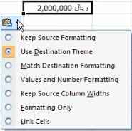
ولی در حالتی که سلول را Enter می کردیم این آیکون ظاهر نمی شد.
کاربردهای آن:
- Keep Source Formatting: محتویات و اطلاعات سلول کپی شده را به سلول انتخابی انتقال می دهد.
- Match Destination Formatting: فقط داده کپی می شود و فرمت آن سلول کپی نمی شود.
- Formatting Only: این بار به جای محتویات فقط فرمت آن سلول کپی شده در اینجا منتقل می شود.
Paste کردن مواجه نشویم ، این بار وقتی که در سلولی دستور Pasteنکته: برای اینکه با گزینه ای مثل # هنگام
را صادر می کنیم ، گزینه Keep Source Columns With را انتخاب می کنیم.
عرض این سلول با عرض سلول کپی شده در واقع یکی شد.
اما گزینه بعدی در Paste Option ، بسیار جالب و کاربردی است. این بار چند سلول را انتخاب می کنیم و دستور Paste را صادر می کنیم تا محتویات سلول D6 در آنها کپی شود.
حالا این بار گزینه Link Cells را انتخاب می کنیم.
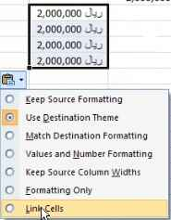
به ظاهر که تغییری دیده نشد. حالا روی سلول D6 آمده و روی آن کلیک می کنیم و کلید Enter را زده و محتویات آن را تغییر می دهیم.
به محض زدن Enter محتویات آن سلول ها نیز تغییر می کند.
حالا کار دیگری انجام می دهیم. روی سلول D6 کلیک راست می کنیم.
Format Cells را انتخاب کرده و General در قسمت Category را انتخاب می کنیم و آن را به فرمت یک سلول معمولی تبدیل می کند.
برای انتقال سلول ها از سلولی به سلول دیگر هم می توان از دستور Cut استفاده کرد و هنگامی که اطلاعات را در سلول مورد نظر Paste کنیم ، از سلول اول به سلول مورد نظر انتقال پیدا می کند.
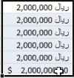
وقتی که یک سلول در حال انتخاب است و موس را روی حاشیه آن می آوریم، فلش به فلش 4 جهته تبدیل می شود که هنگامی که آن را درگ کنیم می توانیم به هر سلولی که بخواهیم انتقال دهیم. البته این طور نیست که فقط 1 سلول انتخاب شود.
می توانیم چند سلول را انتخاب کنیم و آنها ا انتقال دهیم. به شکل زیر:
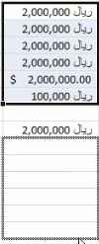
خاصیت ویژه سل ها در پر کردن داده
یک صفحه جدید ایجاد می کنیم.
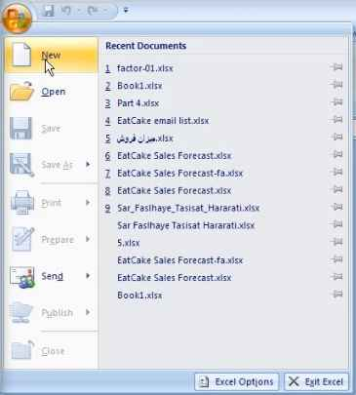
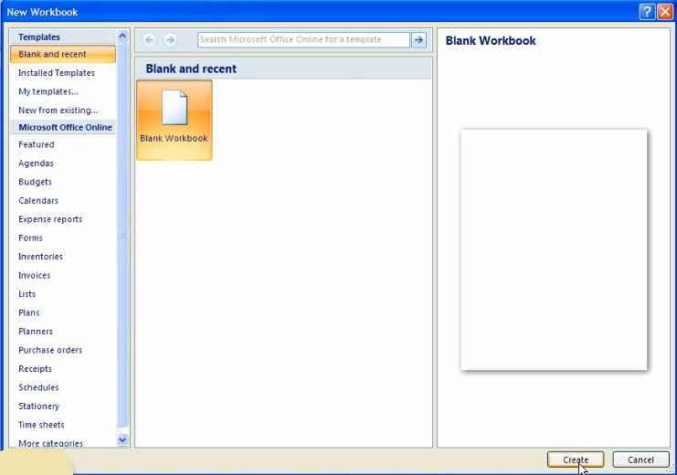

حالا مثلا در سلول D1 کلیک می کنیم و شروع به وارد کردن یک سری از اطلاعات می کنیم.
روزهای هفته را به ترتیب می نویسیم.
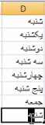
حالا اگز یک روز تکراری مثل شنبه را در سلول دیگری بنویسیم، دیگر نیازی به نوشتن کامل نیست و اکسل آن را برای ما می آورد.
در واقع اکسل خودش برای وارد کردن داده به ما کمک می کند.
راه دیگر کپی کردن داده های یک یا چند سلول استفده از Fill handle است.
ما الان به سراغ یک سلول می آییم که شنبه را در آن نوشته ایم و روی آن کلیک می کنیم.
حال می خواهیم از سلول شنبه درست در کنار خودش یک کپی تهیه کنیم.
به گوشه سمت راست سلول انتخابی خوب نگاه کنید. یک مربع کوچک را می بینید. ما موس را روی آن آورده و خواهیم دید که شکل موس تغییر می کند.
اگر آن را درگ کنیم و به سمت راست بکشیم، محتوای آن سلول به سلول های بعدی کپی می شود.
به این قابلیت Autofill گفته می شود.
به محض اینکه موس را رها کنیم یک آیکون کوچک به نام Autofill Options ظاهر می شود.
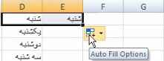
این آیکون 3 گزینه دارد:
- Copy Cells: یعنی کل محتویات سلول کپی شود.
- Fill Formatting Only: تنها فرمت آن در سلول کناری اش کپی می شود.
- Fill Without Formatting: فقط محتویات سلول کپی می شود و دیگر فرمت آن سلول کپی نمی شود.
ما با کمک Autofill می توانیم چند تا سلول هم کپی کنیم. هیچ فرقی نمی کند.
اما کار اصلی آن چیز دیگری است که معمولا از آن استفاده کرده و بسیار هم کاربردی است.
خوب نگاه کنید. این بار ما شروع به نوشتن روزهای هفته به انگلیسی می کنیم.
Mon را در یک سلول تایپ می کنیم و به سمت پایین درگ کرده و خواهیم دید که یک گزینه به نام Fill Series، اضافه می شود.
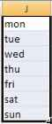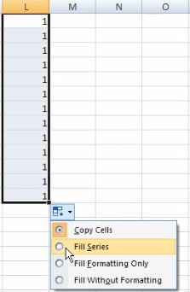
اعداد به ترتیب و پشت سر هم قرار می گیرند.
ممکن است این سؤال پیش بیاید که چرا این اتفاق در مورد روزهای هفته به فارسی رخ نداد.
جواب: Autofill در مورد داده های عددی عمل می کند و آنها را به ترتیب قرار می دهد.
اما در مورد داده های دیگر ما باید آن داده ها را به ترتیب به اکسل معرفی کنیم.
یا در واقع یک سری را خودمان در اکسل درست کنیم.
ساختن یک سری یا لیست در اکسل یسیار راحت است.
برای ساختن یک لیست من به سراغ منوی Office آمده و طبق شکل زیر ادامه می دهیم.
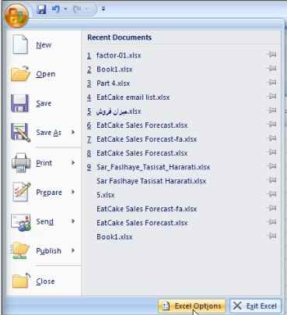
پنجره Excel Options باز می شود.
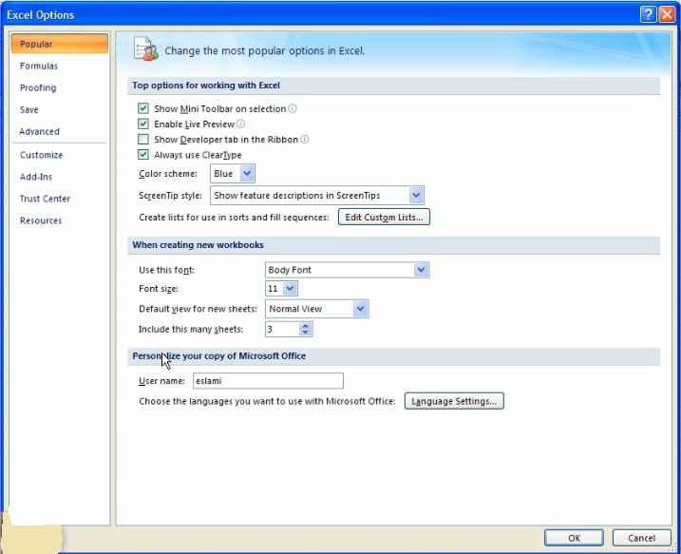

سپس سراغ کلید Edit Custom lists آمده و روی آن کلیک می کنیم تا پنجره Custom Lists برایمان باز شود.
در این پنجره قسمت سمت چپ ، 4 لیست مشخص است که روزهای هفته و ماه های سال هستند و یک گزینه به نام New List ، که پیش فرض در حال انتخاب است. ما سمت راست شروع به نوشتن لیست روزهای هفته به فارسی می کنیم.
سپس دکمه Add را زده و به قسمت Custom Lists اضافه می کنیم. و سپس ok را می زنیم.
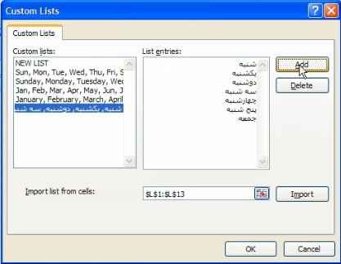
و پنجره excel option را هم کلیک می کنیم.
حالا وقتی که روی یک سلول در اکسل ، شنبه را تایپ می کنیم با درگ کردن می بینیم که به ترتیب روزهای هفته را برای ما نشان می دهد.
پس ما بسیار راحت توانستیم در اکسل یک لیست بسازیم.
این لیست ها برای بسیاری از کارها استفاده می شوند و می توانیم از آنها کمک بگیریم.

فرمول نویسی در Excel (بخش پنجم)
آشنایی با فرمول نویسی
یکی از کارهای مهمی که اکسل انجام می دهد ، عملیات و محاسبات ریاضی است. ما می توانیم در اکسل با کمک فرمول نویسی بسیار راحت شروع به انجام محاسبات ریاضی کنیم.
این فرمول ها قرار نیست که فرمول های خیلی پیچیده و یا سختی باشند. فرمول ها می توانند بسیار ساده باشند و به ما در انجام عملیات ریاضی کمک کنند.
برای نوشتن یک فرمول ما به 3 جزء اصلی احتیاج داریم.
اول : علامت مساوی (=)
دوم : داده عددی
سوم : عملگر محاسباتی
ابتدا یک صفحه جدید باز کنید. حالا روی A1 کلیک کنید. در سلول 3+3 را تایپ می کنیم.
علامت + یک عملگر محاسباتی است و دو عدد هم داده است. حالا روی کلید Enter در نوار فرمول کلیک می کنیم. اطلاعاتی که وارد شد عینا نمایش داده می شود.
هدف ما از Enterنمایش فرمول و دیدن نتیجه بود. نه دیدن 3+3
از 3 جزءای که نام بردیم عدد و عملگر را وارد کردیم.
حالا مثلا روی سلول C1 کلیک می کنیم و این بار اول علامت مساوی را وارد می کنیم و بعد ، 3+3
به این صورت: 3+3= و روی کلید Enter کلیک می کنیم و این بار عدد 6 را خواهیم دید.
پس یادتان باشد برای نوشتن فرمول اول حتما باید علامت مساوی را وارد کنید.
حالا به سراغ عملگرهای دیگر می رویم. این بار روی کلید E1 کلیک می کنیم و می نویسیم : 3-7=
کلید Enter را زده و 4- را به ما می دهد. (نتیجه مشخص است)
علامت منها هم یکی از عملگرهای محاسباتی است. برای استفاده از منها، می توانیم از قسمت ماشین حسابی کیبورد استفاده کنیم. یا روی کیبورد در بالا کنار عدد صفر علامت منفی را فشار دهیم.
از عملگرهای دیگر می توانیم از تقسیم استفاده کنیم. ما این بار در سلول H1 کلیک می کنیم و می نویسیم 2/10= و با کلیک روی کلید Enter می توانیم نتیجه را ببینیم. (5)
عملگر ضرب (*): برای نوشتن ضرب باید از علامت * استفاده کنیم. ما در سلول J1 می نویسیم: 4*2=
علامت * را با نگه داشتن کلید Shift و زدن & می توان نوشت.
حالا با کلیک رویEnter می توانیم نتیجه 8 را ببینیم.
آشنایی با نحوه عملکرد عملگرها
در سلول A1 فرمول زیر را می نویسیم:
خوب فکر می کنیم که نتیجه باید 16 شود.
حالا روی کلید Enter کلیک می کنیم. دیدیم که نتیجه 11 می شود.
علت چیست؟
می بینیم که ابتدا 2 را در 3 ضرب کرده و بعد با 5 جمع کرده است.
بله درست است. همین اتفاق رخ داده. چون عملگرها ترتیب اولویت دارند. اینجا اول عملگر ضرب عمل کرده است و سپس عملگر +
حالا اگر ما بخواهیم از این اتفاق جلوگیری کنیم باید از پرانتز استفاده کنیم تا به نتیجه مطلوب برسیم.
یعنی عملیاتی که می خواهیم اول انجام شود را داخل پرانتز می گذاریم. روی سلول A1 کلیک می کنیم و فرمول را به این شکل می نویسیم : 2*(5+3)= حالا با کلیک روی اینتر نتیجه دلخواهمان را می بینیم. نتیجه 16 است. ابتدا حاصل پرانتز محاسبه شد و سپس نتیجه حاصل از پرانتز در 2 ضرب شد.
حالا روی سلول C1 کلیک می کنیم و یک فرمول دیگر می نویسیم. 2-3+4= این بار دیگر این عملیات درست انجام می شود و حاصل 5 خواهد بود.
مفهوم آدرس دهی
در این درس راجع به مفهوم آدرس دهی صحبت می کنیم. در درس های قبل در یک سلول مستقیما شروع به نوشتن فرمول کردیم. اول مساوی ، بعد عدد و سپس عملگر موردنظرمان را نوشتیم. اما حالا می خواهیم به جای نوشتن عدد در فرمول ، اعداد را در سلول های موردنظر وارد کنیم و بعد در فرمول به جای عدد از آدرس سلول هایی که داده هایمان داخل آن هستند ، استفاده کنیم.
اول یک فایل جدید باز می کنیم. در سلول A1 کلیک می کنیم و یک عدد وارد می کنیم. مثلا 250
سپس در سلول B1 کلیک می کنیم و 180 را وارد می کنیم.
و بعد در سلول C1 کلیک کرده و شروع به نوشتن فرمول می کنیم.
اول علامت مساوی و بعد به جای نوشتن عدد، a1 را تایپ می کنیم.
به محض وارد کردن a1 دور این سلول یک کادر رنگی قرار می گیرد.
سپس علامت + و بعد b1 را وارد می کنیم. دور b1 هم یک کادر رنگی قرار می گیرد. حالا روی کلید اینتر در نوار فرمول کلیک می کنیم. نتیجه مشخص می شود. جمع سلول a1 و سلول b1 برابراست با :
430
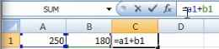
بعد از زدن اینتر:
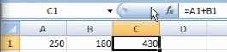
حالا شما می توانید داده های درون سلول ها را تغییر دهید. هر تغییری که به این دو سلول بدهیم در حاصل جمع اثر می گذارد.
3 تا سلول را انتخاب و Copy می کنیم. روی سلول A3 کلیک کرده و روی کیبورد، enter را می زنیم.
سلول ها در اینجا کپی می شوند. حالا اگر در A1 عدد را تغییر دهیم چه اتفاقی می افتد؟
فقط حاصل جمع در سلول C1 تغییر می کند.
حالا سراغ سلول A3 می آییم و این عدد را تغییر می دهیم. حاصل جمع در سلول C3 تغییر پیدا خواهد کرد.
حال سلول C1 را انتخاب می کنیم. به نوار فرمول می رویم می بینیم که فرمول با سلول A1 و B1 یعنی (=A1+B1) نوشته شده است.
حالا به سلول C3 می رویم فرمول با سلول A3+B3= نوشته شده است.
یعنی زمانی که سلول ها را کپی کردیم، فرمول هم تغییر پیدا کرده است.
این بار سلول C1 را کپی می کنیم و آن را در سلول C5، Paste می کنیم. مقدار آن 0 می شود.

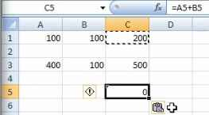
دلیل: خوب به نوار فرمول نگاه کنید در آنجا حاصل جمع A5 و B5 نوشته شده است.
چون این دو سلول خالی هستند سپس نتیجه 0 را به ما می دهد. ما در آنها عدد وارد می کنیم. بلافاصله حاصل جمع آنها نمایش داده می شود.
ما 2 روش آدرس دهی در Excel داریم :
- روش آدرس دهی نسبی: آدرس دهی ای که در بالا انجام شد از این نوع بود و می بینیم که در هر جا که این فرمول را کپی می کنیم ، آدرس دهی فرق می کند.
- روش آدرس دهی مطلق: رو سلول F1 کلیک می کنیم و عدد 100 را وارد می کنیم.
حالا در سلول G1 کلیک می کنیم و عدد 50 را وارد می کنیم.
به سراغ سلول H1 می آییم و شروع به نوشتن فرمول می کنیم.
اول: =
و بعد F1 را به این شکل می نویسیم: $f$1=
برای نوشتن $ باید کلید Shift را نگه داشته و بعد 4 را فشار دهیم.
و بعد $G و سپس $1 را وارد می کنیم. حالا روی کلید اینتر در نوار فرمول کلیک می کنیم. باز هم حاصل جمع را می بینیم.
این بار روی سلول F1 کلیک و درگ می کنیم تا سلول H1 و بعد دستور Copy. روی سلول F3 کلیک می کنیم و کلید Enter را فشار می دهیم. حالا روی سلول F3 کلیک می کنیم و کلید enter را فشار می دهیم.
حالا روی سلول F3 کلیک می کنیم و کلید enter را فشار می دهیم. عمل Paste انجام شد. حالا روی سلول F3 آمده و 100 را به 200 تبدیل می کنیم.
می بینیم که هنوز در حاصل جمع هیچ تغییری ایجاد نمی شود.
ما می آییم و سلول H3 را انتخاب می کنیم. می بینیم که سلول من هنوز حاصل جمع F1 و G1 را نشان می دهد.
پس این بار فرمول با Copy کردن تغییری نکرد.
حالا روی F1 کلیک می کنیم و 100 را به 50 تبدیل می کنیم.
حاصل در هر دو سلول H3 و H1 تغییر می کند. (این هم از آدرس دهی مطلق)
پس دیدیم که این دو روش آدرس دهی کاربردهای زیادی دارند.
انواع خطا در اکسل
معمولا وقتی ما فرمولی در کاربرگمان می نویسیم نتیجه آن را درست می بینیم. اما بعضی از اوقات هم است که ممکن است با خطاهایی در اکسل روبه رو شویم. تعداد این خطاها زیاد نیستند.
و ما به راحتی می توانیم آنها را در اکسل بشناسیم و تشخیص دهیم.
و در بالا روی علامت $ کلیک کنید.
اطلاعات داخل سلول به # تبدیل شد. این خطا را زمانی می بینیم که طول داده های ما از طول سلول بیشتر باشد. با یکی از این خطاها قبلا آشنا شده ایم.
یک سلول را انتخاب کنید در سلول عدد 3000000 را وارد کنید
از خطاهای دیگری که ممکن است در اکسل ببینیم این است که به فرمول داده های اشتباهی داده شود.
مثلا به سلول B3 آمده و عدد را به حرف تغییر می دهیم و می نویسیم: aa
در اینجا این خطا را می بینیم.
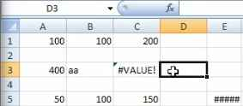

چون این داده برای فرمول قابل فهم نیست. یا مثلا ممکن است که این اشکال در فرمول نویسی پیش بیاید.
ما در سلول C1 کلیک می کنیم.
و در نوار فرمول، فرمول را عوض می کنیم. مثلا به جای B1 ، cell می نویسیم.
این فرمول برای اکسل نامفهوم و ناشناخته می باشد.
پس باز با یک خطا روبه رو می شویم.
یکی دیگر از خطاهایی که در اکسل می بینیم زمانی است که فرمول عددی را به عدد صفر تقسیم کنیم.
ما در سلول A7 کلیک میکنیم و فرمول را انگلیسی می نویسیم: a5/a6=
با این خطا روبه رو خواهیم شد.
اگر در سلول A6 یک عدد وارد کنیم، این خطاها هم از بین می رود و دیگر خطایی نمی بینیم. این هم از انواع خطاهایی که در اکسل ممکن است با آنها روبه رو شویم.
آشنایی با توابع
همان طور که در درس قبل دیدیم، فرمول نویسی خیلی سخت نیست. ولی خوب تک تک آدرس دهی در سلول هایی که می خواهیم با آنها محاسبه انجام دهیم کار خسته کننده ای است.
چون ما که همیشه آدرس دهی بین 2 یا چند سلول را نداریم.
معمولا در محاسبات سلول های زیادی دخیل هستند.
البته فرمول ها هم همیشه به این سادگی نیستند.
در اکسل فرمول های از پیش ساخته شده ای هستند که ما آنها را به عنوان تابع می شناسیم و ما در انجام محاسبات می توانیم از آن ها استفاده کنیم.
در این درس روش استفاده از توابع را توضیح خواهیم داد.
در اکسل توابع زیادی است. ولی در اینجا تنها با تعداد محدودی از آنها آشنا می شویم.
در ابتدا یک فایل باز می کنیم. کلید ترکیبی Ctrl+O را زده و یک فایل را انتخاب می کنیم.
قبلا هم از این فایل استفاده کردیم. میزان کارکرد یک فروشگاه در یک سالن را نشان می دهد که میزان فروش هر غرفه در هر ماه مشخص شده است.
به قسمت پایین کاربرگ نگاه کنید. در این فایل یک کاربرگ دیگر هم داریم. روی این کاربرگ کلیک می کنیم.
همان میزان فروش را به شکل دیگری قرار می دهیم.
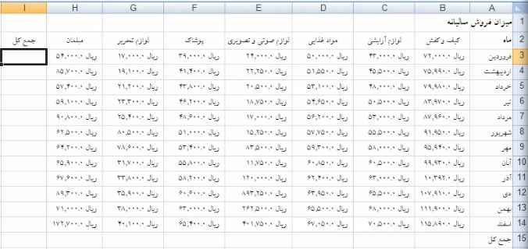
و می خواهیم یک سری محاسبات را در اینجا انجام دهیم.
خوب به این جدول نگاه کنید. به آخرین سطر یعنی سطر 15 نگاه کنید. جمع کل را نوشته است و در آخرین ستون هم به همین ترتیب می باشد.
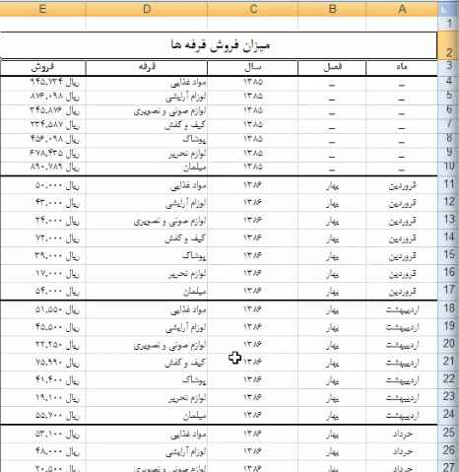
ما می خواهیم جمع فروش هر غرفه را در تمام ماه های سال به دست بیاوریم. پس باید در اینجا جمع هر ستون را به دست بیاوریم. برای جمع زدن هر ستون خیلی راحت می توانیم عمل کنیم. مثلا در مورد غرفه کیف و کفش ابتدا باید به سلول B15 آمده و بعد شروع به نوشتن فرمول کنیم.
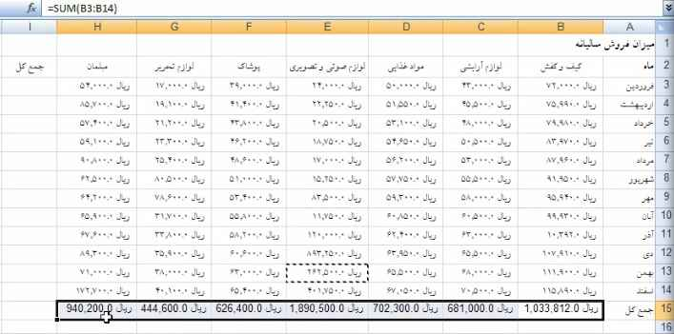
در ابتدا علامت = را درج کرده و سپس باید نام تمام سلول های مورد نظرمان را بنویسیم. خوب این کار بسیار خسته کننده است. می خواهیم این بار از یک تابع استفاده کنیم. برای استفاده از تابع اول باید سلول موردنظرمان را انتخاب کنیم که این کار را انجام دادیم و بعد علامت = را گذاشته.حالا به جای نوشتن نام تک تک سلول ها اسم تابع موردنظر را وارد می کنیم.
ما الان می خواهیم از تابعی به نام تابع Sum استفاده کنیم.
که برای جمع استفاده می شود.
پس نام تابع را وارد می کنیم. به محض اینکه حرف s را تایپ می کنیم نرم افزار به ما کمک می کند و یک لیست از توابع را برای ما باز می کند.
Sum را انتخاب کرده و نوبت به سلول هایی می رسد که قرار است جمع زده شود.
پرانتز را باز کرده اسم اولین سلول را در آنجا وارد می کنیم. یعنی b3 و بعد علامت دو نقطه (:)
سپس آخرین سلول یعنی b14 را وارد می کنیم و پرانتز را می بندیم. حالا enter را زده. حاصل جمع این ستون در این سلول مشخص شد.
البته می توانیم از این روش هم استفاده کنیم.
در نوار فرمول =sum(C3:C14) را می گذاریم. سپس روی C3 تا C14 با کلیک و درگ سلول هایی را که قرار است جمع زده شود انتخاب می کنیم.
و بعد کلید Enter را فشار می دهیم. کمی راحت تر و سریع تر شد.
باز راه حل دیگری هم وجود دارد.
راه آسان تر: سلول D15 را انتخاب کرده به ریبون editing می رویم. چند تا تابع وجود دارد که کاربرد زیادی دارند و اولی آنها Sum است. فقط کافی است که Sum را کلیک کنید.
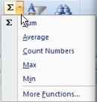
بلافاصله فرمول را خودش نوشت و سلول های بالایی سلول را که هم داده های عددی داخل آن است را می توان انتخاب کرد. سپس کلید Enter را فشار می دهیم.
روی سلول D15 کلیک می کنیم و از آن Copyگرفته و از سلول H15 تا E15 را انتخاب می کنیم. و دستور Paste را صادر می کنیم.
الان جمع تمام ستون ها محاسبه شد. فقط طول سلول های که از داده های من کمتر شده است را درست می کنیم.
نکته: (طریقه یکی کردن فرمت ها با هم)
ما یکی از سلول هایی را که فرمتشان فارسی است و به ریال است انتخاب می کنیم.
سپس سلول های جمع زده شده را انتخاب کرده و سپس دستور Paste را صادر می کنیم.
روی Paste Option کلیک کرده و گزینه Formatting Only را انتخاب می کنیم تا فرمت این سلول ها هم با بقیه سلول ها یکی شود.

رمت دادن به خانه های کاربرگ در Excel (بخش ششم)
تغییر پس زمینه سلول ها
در درس های قبل مقداری با تنظیم خصوصیات ظاهری سلول ها آشنا شدیم و آموختیم که با استفاده از Style ها ، ظاهر سلول هایی را که با آنها کار می کنیم را تغییر دهیم.
در این بخش مقداری به ظاهر این جدول که قبلا ساخته شد می پردازیم.
چند نکته جدید را اینجا می بینیم و مطالب قبلی هم یادآوری می شود.
روی ستون A کلیک می کنیم و بعد راست کرده و گزینه insert را انتخاب می کنیم.
تا یک ستون جدید در اول اضافه شود.
حالا به سلول A2 آمده و می نویسیم: ردیف
در سلول A3 کلیک می کنیم و عدد 1 را وارد کرده حالا تا سلول 14، کلیک و درگ می کنیم.
روی Autofill Option کلیک می کنیم.
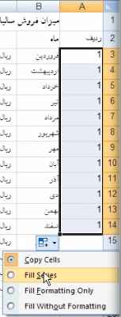
و Fill Series را انتخاب می کنیم.
حالا همه این سلول ها را از A2 تا A14 انتخاب می کنیم.
و فونت سلول ها را Bnazanin انتخاب می کنیم.
به محض اینکه فونت فارسی انتخاب کردیم، عددها هم فارسی شدند.
طول سلول A را کم می کنیم. اگر روی فلش 4 جهته، 2 بار کلیک کنیم ، به سایز اصلی خودش می رسد.
حالا به سطر 1 آمده و تمام سلول ها را از A1 تا J1 انتخاب می کنیم و بعد روی کلید Merge Center کلیک می کنیم.
تا این سلول ها با هم یکی شوند.
حالا فونت آن را B-Titr می گذاریم و سایز آن را 16 قرار می دهیم. کلید ctrl را نگه می داریم و ستون ردیف را هم انتخاب می کنیم. و در ریبون فونت آن را سفید می کنیم. بعد روی یکی از این سلول ها کلیک راست می کنیم و از منوی باز شده به گزینه Format Cells می آییم تا پنجره Format Cells باز شود.
در این پنجره تب های مختلفی است سراغ تب fill می آییم و در قسمت Color Background رنگ مشکی را انتخاب می کنیم.
در قسمت pattern Style هم می توانیم اگر خواستیم یک Pattern انتخاب کنیم.
یک سری Pattern اینجا وجود دارد .
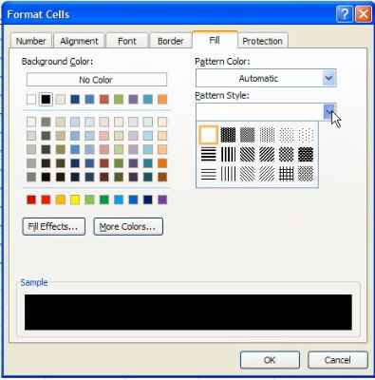
که می توانیم یکی از آنها را انتخاب کرده و برای آن رنگ تعیین کنیم. پنجره را ok می کنیم.
ظاهر و رنگ زمینه این سلول ها تغییر کرد.
به سراغ قرفه هایی می آییم که نام قرفه ها و ماه ها را در آن نوشته اند.
دومین سطر را انتخاب کرده بعد کلید Ctrl را نگه داشته و ستون B را هم انتخاب می کنیم.
حالا به سراغ پنجره Format Cells می رویم.
از ریبون Number هم می توان به آن مسیر رسید.
در تب Fill می آییم و در اینجا رنگ سبز را انتخاب می کنیم. روی More Color کلیک می کنیم و سبز تیره را انتخاب می کنیم. سپس ok را می زنیم.
اگر خواستید می توانید روی Fill Effect کلیک کنید و از یک طیف رنگی برای زمینه سلول ها استفاده کنید.
در قسمت Colors می توان 2 تا رنگ طیف انتخاب کرد. سبزی که درMore Color انتخاب کرده بودیم، اینجا هست. آن را انتخاب می کنیم و به عنوان رنگ دوم هم سبز روشن را برمی گزینیم.
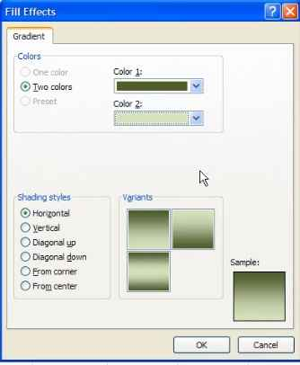
در قسمت Variant می توان نوع طیف را نیز تنظیم کرد. در قسمت Shading Styles هم می توانیم نوع استایل این طیف را تعیین کنیم. الان روی حالت Horizontal هستیم و پنجره را ok می کنیم.
حالا به سراغ تب فونت آمده و فونت آنها را به Bzar تبدیل می کنیم و آنها را Bold می کنیم.
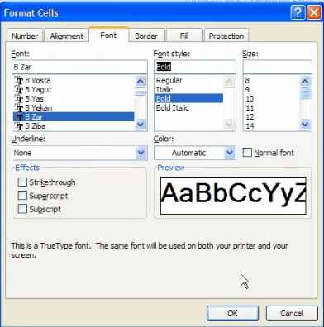
و حالا این پنجره را ok می کنیم. ظاهرش خوب شده است و رنگ سبز و مشکی هم به هم می آیند.
فقط باید طول بعضی از ستون ها را زیاد کنیم و با دابل کلیک کردن همه را درست می کنیم.
حالا همه را از سلول C3 تا سلول J18 انتخاب می کنیم. حالا دوباره به سراغ Format Cells و تب Fill می آییم و رنگ مورد نظر را انتخاب می کنیم.
Ok کرده و به پایان می رسد.
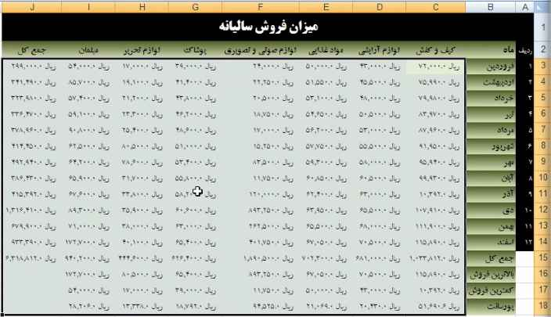
اعمال خط حاشیه ای به سلول ها
حالا می خواهیم برای سلول ها Border تعیین کنیم.
Border تمام جداول را انتخاب کرده و به سراغ ریبون Font می رویم.
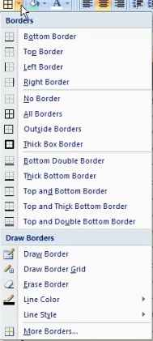
روی مثلث کناری آن کلیک می کنیم. ما در اینجا می توانیم به هر قسمت از این سلول های انتخاب شده Border بدهیم.
فعلا می خواهیم برای تمام سلول ها جدول ایجاد کنیم.
پس گزینه All Borders را انتخاب می کنیم.
الان دور هر سلول یک خط قرار گرفت. به سراغ سلول B2 می آییم که روی آن ماه نوشته شده است.
این سلول مشترک است در قسمت ستون ها ، ماه ها را می بینیم و در قسمت سطرها، قرفه ها را می بینیم و ما می خواهیم در این سلول کلمه قرفه را هم اضافه کنیم. روی سلول دابل کلیک می کنیم. دکمه موس را اول کلمه آورده، اگر اینتر بزنیم ، از این حالت ویرایش خارج می شویم. پس باید از Alt+Enter استفاده کنیم و این ماه را در سطر بعدی می نویسیم.
حالا به سطر بالایی بر می گردیم و می نویسیم قرفه.
کمی هم با زدنSpace کلمه قرفه را به جلو می آوریم و به شکل زیر در خواهد آمد.
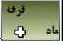
حال می توانیم روی این سلول کلیک راست کرده و به سراغ Format Cells بیاییم و این دفعه به تب Border می رویم.
در این تب کنترل بیشتری برای اعمال Border به سلول ها داریم.
الان مشخص است. سلولی که ما می خواهیم Border آن را مشخص کنیم ، هر 4 طرف آن، خط دارد.
با این خط ها کاری نداریم. ما می توانیم در اینجا ظاهر و نوع خط را هم تغییر دهیم.
ما می توانیم خط هر نوع سلولی را که می خواهیم حذف کنیم و نیز می توانیم یک خط مورب درست در وسط سلول ایجاد کنیم.
به خط مورب می رویم و روی آن کلیک می کنیم. و این خط مورب را اعمال می کنیم. حالا این پنجره را ok کرده طبق شکل زیر:
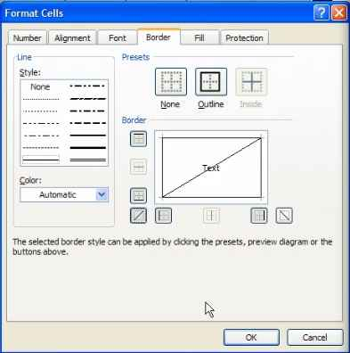
سطر قرفه ها را انتخاب می کنیم و در ریبون Alignment، روی Align Middle کلیک می کنیم که همه این نوشته ها وسط سلول قرار گیرند.
حالا می خواهیم نوع خط دور این جدول را تغییر دهیم.
همه این سلول ها را انتخاب می کنیم. روی فلشBorder کلیک می کنیم و در قسمت پایین گزینه More Bordersرا انتخاب می کنیم.
در این پنجره ابتدا سراغ Style می رویم و این خط را انتخاب می کنیم. حالا در این بالا (Presets) روی Outline کلیک می کنیم. حالا این خط دور همه سلول های انتخاب شده اعمال می شود و بعد okمی کنیم.
حال سلول هایی که ما در آنها نیز چیزی ننوشتیم ، Border گرفتند. ما سلول های سفید را انتخاب می کنیم و به ریبونediting رفته و پاک کن را انتخاب می کنیم.
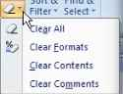
این دستور Clear است. روی آن کلیک می کنیم تا باز شود و گزینه Clear All را انتخاب می کنیم.
همه این Border ها حذف شدند.
از سلول J16 تا J18 را انتخاب کرده و همین مراحل را برای آن هم انتخاب می کنیم.
رنگ پس زمینه و Border این سلول ها هم حذف می شود. با کمک دستور Clear می توان تمام خصوصیات یک سلول را پاک کرده یا فقط اطلاعات داخل یک سلول را و یا فقط فرمت یک سلول را پاک کرد.
حالا سلول های سفید را انتخاب کرده ، کلیک راست کرده Format Cells را می زنیم و در قسمت Border ، برای خط بالا و خط راست از شکل دو خطه استفاده می کنیم.
حالا این فایلی را که ساختیم ، Save As کرده و نام آن را factor2 می گذاریم.
(توسط Save as) یک فایل جدید ایجاد می کنیم و فایل قبلی دست نخورده باقی می ماند.)
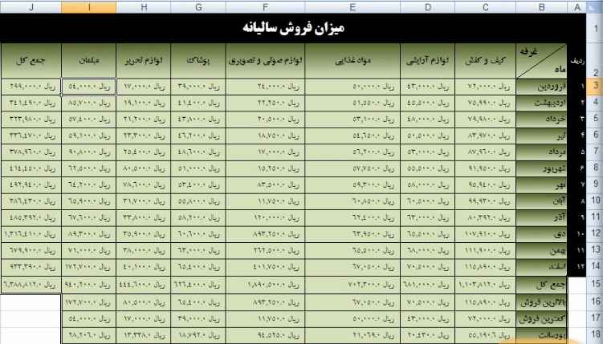
Conditional Formattingآشنایی با
در اکسل قابلیتی است که می توان به کمک آن با تعیین شرط برای سلول ها خاصیت ظاهری تعریف کرد و این امکان را به ما می دهد که به یک سلول ، یک فرمت را در شرایط خاص اعمال کنیم. مثلا عددی را تعیین می کنیم و داده هر سلولی که از آن عدد بزرگتر باشد ، با یک فرمت ، هر سلولی که از آن عدد کوپکتر باشد ، با فرمت دیگر و هر سلولی که با آن عدد مساوی باشد ، با یک فرمت نمایش داده می شود.
حالا این فایل را بسته و سراغ Open می رویم. از گزینه Office ، open را می زنیم و فایل موردنظر را انتخاب می کنیم.
یعنی Factor1 را انتخاب می کنیم و دکمه Open را می زنیم و وارد فایل Factor1 می شویم.
ابتدا تمام سلول های عددی را به شکل زیر انتخاب می کنیم.
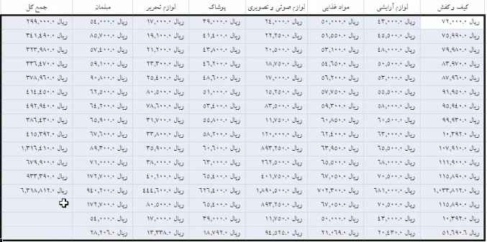
به ریبون Style می رویم. سپس Conditional Formatting را انتخاب کرده و طبق شکل زیر ، Greater Than را انتخاب می کنیم.
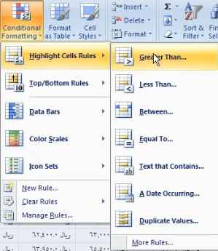

پنجره ای به شکل زیر باز می شود:
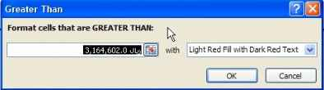
در این پنجره می توانیم یک عدد تعیین کنیم.
مثلا ما 100000 را وارد می کنیم و می بینیم که هر سلولی که بیشتر از 100000 دارد به رنگ قرمز نمایش داده می شود.
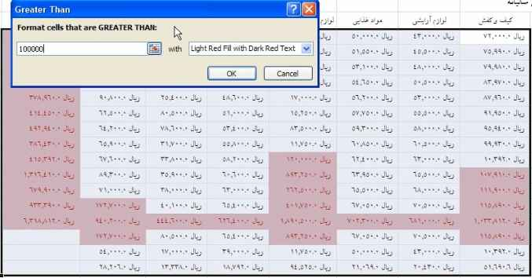
و توسط with می توان فرمت آن را تغییر داد.
یک سری فرمت آماده در اینجا وجود دارد. ما می توانیم یکی از اینها را انتخاب کنیم یا اینکه روی آخرین گزینه به نام Custom Format کلیک کنیم.
و خودمان یک فرمت دلخواه برای این سلول ها تعیین کنیم. این تشخیص را برای ما آسان می کند.
من قرفه هایی را که فروش بالاتری دارند و ماه آن را به راحتی می بینیم.
حالا دوباره سراغ Conditional Formatting آمده و این بار از Highlight Cells Rules گزینه Less Than را انتخاب می کنیم.
یک پنجره باز می شود. با کمک این دستور ، سلول هایی را که از عدد تعیین شده ما کوچکتر هستند را High Light می کنیم.
ما اینجا عدد 25000 را وارد می کنیم و می بینیم یک سری از سلول ها قرمز شدند.
در واقع تمام سلول هایی که کوچکتر از 25000 هستند. این پنجره را هم ok می کنیم. پس دیدیم که Conditional Formatting به ما کمک می کند که بتوانیم کنترل ظاهری سلول ها را با شرط انجام دهیم و فرمت سلول ها را نسبت به داده آنها تعیین کنیم.
Ctrl+Z را زده و این قسمت را برمی گردانیم.
به Conditional Formattingرفته و این بار به سراغ Data Bar می رویم. یکی را انتخاب می کنیم. حالا از B3 تا B14 را انتخاب می کنیم.
در واقع الان min و Max داده های انتخاب شده ما محاسبه شده است و نسبت به داده ای که داخل هر سلول است ، وضعیت ظاهری آن سلول تنظیم شده است.
الان کاملا مشخص است. در قرفه کیف و کفش در ماه آذر کمترین فروش و در ماه اسفند بیشترین فروش انجام شده است.
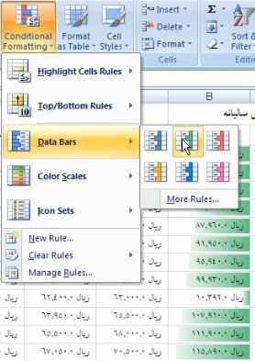

گرافیک در نرم افزار Excel (بخش هفتم)
وارد کردن تصویر
در این بخش در مورد گرافیک در اکسل صحبت می کنیم.
طریقه وارد کردن عکس در اکسل : ابتدا به سراغ تب insert رفته و در ریبون Illustrations روی Picture کلیک کنید.
در این پنجره به تمام هارددیسک دسترسی داریم و می توانیم هر عکسی را که می خواهیم انتخاب کنیم.
در قسمت Files of Type تمام فرمت هایی را که می توانیم در اکسل وارد کنیم را می بینیم.
ما در اینجا یک عکس انتخاب می کنیم و کلید insert را فشار می دهیم.
این عکس وارد کاربرگ ما شد.
حالا موس را روی عکس می آوریم جوری که به فلش 4 جهته تبدیل می شود. حالا می توانیم کلیک و درگ کرده و این عکس را هر جای صفحه که می خواهیم قرار دهیم.
. اگر زمانی که درگ می کنیم کلیدshift را پایین نگه داریم ، دیگر عکس راحت جابه جا نمی شود و در یک خط مستقیم این عکس جابه جا می شود.
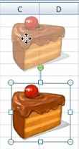

الان دور عکس 8 نقطه مشخص شده است و یک دستگیره سبزرنگ هم درست بالا در وسط عکس، حالا می توانیم روی آن دایره های کوچک کلیک و درگ کرده و سایز عکس را بزرگ یا کوچک کنیم.
تناسب عکس حفظ می شود. هنگام بزرگ کردن عکس اگر کلید Ctrl را نگه داریم عکس ما از مرکز کوچک و بزرگ می شود.
حالا اگر یکی از دستگیره های مربع شکل را بگیریم و کلیک و درگ کنیم باز هم عکس ما کوچک و بزرگ می شود.
اما این بار فرم اصلی خود را از دست می دهد و تناسب بین طول و عرض آن تغییر می کند.
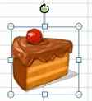
باز هم اگر موقع درگ کردن کلید Ctrl را نگه داریم، این عکس از مرکز کوچک و بزرگ می شود.

حالا سراغ دستگیره سبز رنگ می آییم و می بینیم که تا موس روی آن قرار می گیرد، 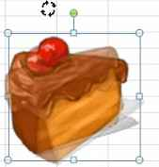 شکل ظاهری موس تغییر می کند.
حالا با کلیک و درگ می توانیم این عکس را بچرخانیم. البته برای کوچک و بزرگ کردن می توانیم از ریبون Size در بالا هم استفاده کنیم.
Crop هم به ما کمک می کند تا اگر قسمتی از عکس را نمی خواهیم آن را برش دهیم.
حالا روی عکس کلیک راست کرده و دستور Copy را انتخاب کنید.
دوباره کلیک راست روی کاربرگ و دستور Paste را صادر می کنیم.
از عکسمان یک کپی گرفته، Delete را می زنیم و آن را پاک می کنیم.
راه دیگر Copy کردن: روی عکس آمده، کلیک و درگ کنید. قبل از اینکه کلید موس را رها کنید ، کلید Ctrl را هم نگه می داریم.
حالا اگر موس را رها کنیم یک کپی از عکس تهیه شده است.
حالا کلید Shift را نگه می داریم و می بینیم که دقیقا در یک خط مستقیم جابه جا می شود.
به سراغ ریبون Adjust در تب Format می رویم که در آنجا می توان Contrast عکس و رنگ ، تیرگی و روشنایی را تنظیم کرد.
روی Brightness کلیک کرده و می توان یکی از آنها را انتخاب کرد.
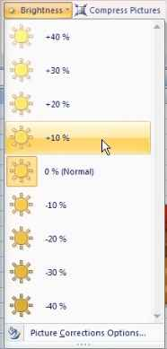
هرچه از قسمت نرمال بالاتربیاییم میزان روشنایی تصویر زیاد می شود و هرچه پایین تر بیاییم، میزان روشنایی تصویر کم می شود.
ما یکی را انتخاب می کنیم. حالا از این عکس کپی می گیریم و Paste می کنیم. حالا روی عکس Paste شده کلیک کرده و روی Reset picture کلیک می کنیم تا عکس به شرایط عادی برگردد.
حالا از Contrast استفاده می کنیم.
Contrast ، تضاد بین تیرگی و روشنی های تصویر است.
روی هرکدام از آن که بیایید، Contrast تصویرتان تغییر می کند.
حالا می خواهیم روی تمام عکس ها کلیک کنیم.
روی یک عکس کلیک کرده، کلیک Shift را انتخاب می کنیم، عکس دوم را انتخاب و دوباره کلید Shift را نگه داشته وحالا روی عکس سوم، و اکنون کلیک و درگ.
قبل از رها کردن موس کلید Ctrl و shift را نگه می داریم و از این 3 تا درست زیر خودشان یک کپی تهیه میکنیم.
روی Reset Picture کلیک می کنیم تا این کپی ها به حالت اول برگردند.
اول روی سلول خالی کلیک می کنیم تا 3 تا عکس از حالت انتخاب خارج شوند.
حالا روی عکس اول کلیک می کنیم تا عکس انتخاب شود.
به محض اینکه عکس ما از حالت انتخاب خارج شد به تب Home برگشتیم.
دوباره به تب Format می رویم و این بار سراغ دستور Recolor می رویم.
Recolor برای تغییر اندازه عکس استغاده می شود.
حالات مختلفی را می توانید انتخاب کنید.
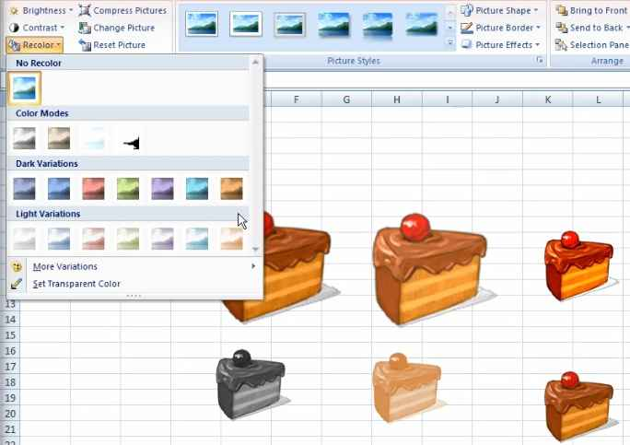
حالا به ریبون Picture Styles رفته و برای عکس ها یک استایل خاص در نظر می گیریم.
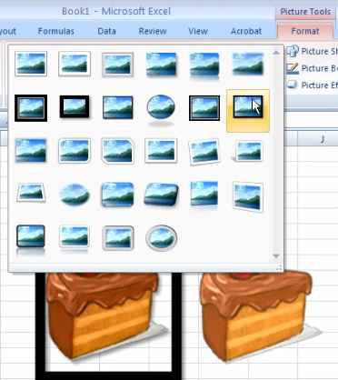

حالا می توانید یک استایل برای هر عکس تعریف کنید و نیز می توانید به عکسهایتان effect دهید.
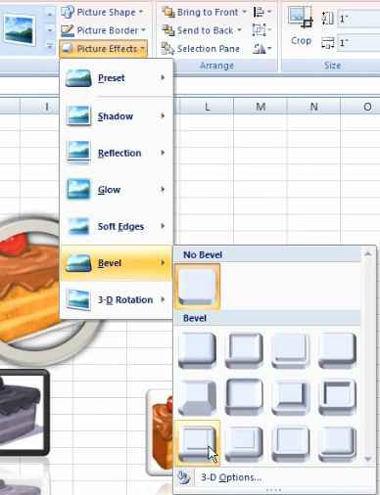
در بعضی از Effect ها یی که می دهیم یک دستگیره ظاهر می شود که می توان با 2 بار کلیک کردن روی لوزی زرد ، به صورت گوشه منحنی شکل درآورد.
اگر بخواهید یک عکس را با عکس دیگری تغییر دهید ، روی Change Picture کلیک کرده و عکس مورد نظر را انتخاب می کنیم و به این صورت عکس تعویض می شود.
در ریبون Adjust ، Change Picture را کلیک کنید.
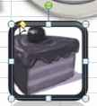
Clip Artآشنایی با
Clip Art، یک سری عکس ها و عناصر گرافیکی آماده را در اختیار ما می گذارد.
هنگامی که مجموعه نرم افزاری Office را در سیستم نصب می کنید تعداد زیادی از این عناصر در سیستم شما قرار می گیرد.
برای دسترسی به Clip Art به منوی insert رفته و روی گزینه Clip Art کلیک می کنیم.
سمت راست یک پنجره ظاهر می شود و امکان استفاده از Clip Art را به ما می دهد.
ما می توانیم دنبال هر عکسی که می خواهیم بگردیم. مثلا در قسمت Search کلمه book را وارد می کنیم. و Go را زده و می بینیم که 2 تا عکس پیدا شد. از هرکدام از این عکس ها که بخواهیم استفاده کنیم، کافی است که روی آن کلیک کنیم. روی Organize Clip کلیک کرده یک پنجره باز می شود.
در اینجا تمام عکس های Clip Art به ترتیب موضوع تقسیم بندی شده اند. وقتی به عکسی که می خواهیم رسیدیم فقط کافی است که آن را بگیریم و در کاربرگ ، درگ کنیم.
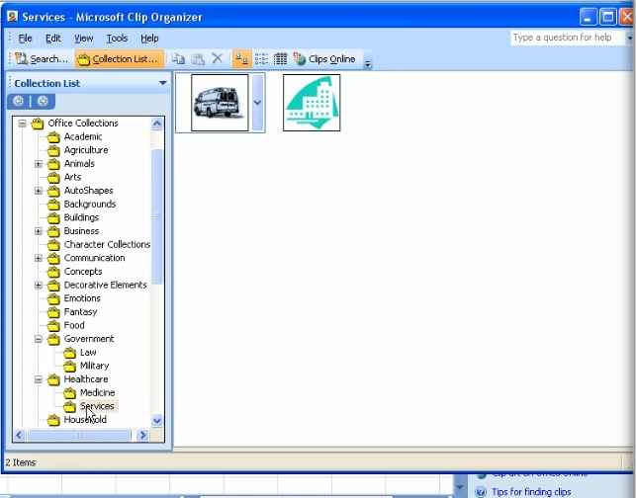
ترسیم اشکال
در این بخش در مورد ترسیم اشکال صحبت می کنیم. به سراغ تبinsert رفته و به قسمت shape می رویم.
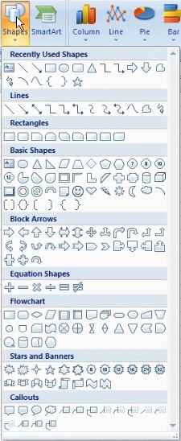
می توانیم هرکدام از شکل ها را که خواستیم امتحان کنیم.
به صفحه کاربرگ اکسل رفته و آن شکلی را که خواستیم کلیک و درگ می کنیم. اندازه شکل را می توانید با کمک این دستگیره ها ، کوچک و بزرگ کنیم و یا آن را بچرخانیم. (با کمک دستگیره سبز) و می توان به شکل مورد نظر استایل خاصی را نسبت داد.
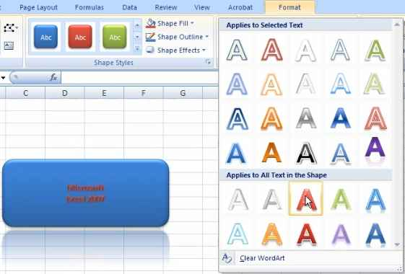
حالا یکی از effect هایی که زیر شکل سایه می اندازد را انتخاب می کنیم. وقتی که این شکل در حالت انتخاب است، اگر توسط کیبورد ، شروع به نوشتن کنیم ، متن مورد نظر را می توانیم روی شکل بنویسیم.
به سراغ Word Art Style می رویم و در آن رنگ و حالت متن را انتخاب می کنیم.
حالا روی متن انتخاب می کنیم طبق شکل زیر:
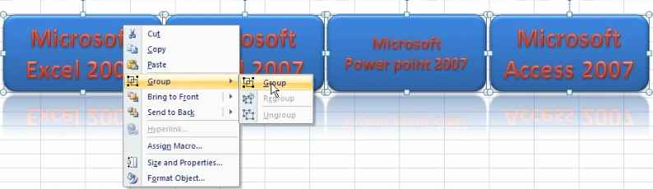
در اینجا می توان سایز متن ، رنگ متن ، راست چین ، چپ چین و ... را تنظیم کرد و موارد دیگر.
حالا می توان از شکل اصلی کپی گرفت و به مستطیل تبدیل شود.
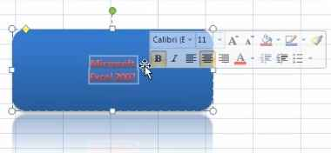
حالا کلیدCtrl+shift را گرفته و شکل ها را انتخاب می کنیم. کمی شکل ها را کوچک و فاصله بین آنها را کم می کنیم. طبق شکل زیر:
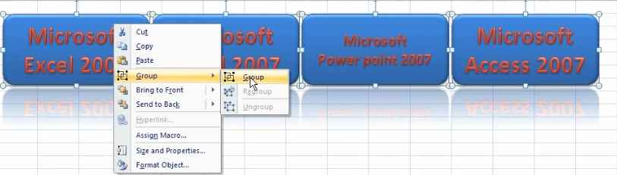
هر 4 تا با هم در یک گروه قرار گرفتند و همه را با هم می توان جا به جا کرد. اگر بخواهیم آن را از حالت گروهی درآوریم ، روی شکل انتخاب کرده کلیک راست می کنیم و گزینه Group->ungroup را انتخاب می کنیم.
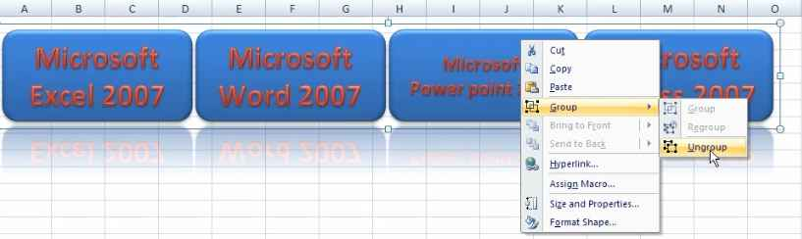
کار با WordArt
برای استفاده از word Art به تب insert آمده و در ریبون Text ، Word Art را زده و انتخاب می کنیم. یک لیست باز می شود و می توانیم هر کدام را که خواستیم انتخاب کنیم. حالا روی یکی از آنها کلیک کرده ، می بینیم که یک کادر متنی قرار می گیرد.
موس را به گوشه آورده و می بینیم که شبیه به یک فلش 4 جهته می شود. حالا کادر متنی را درگ کرده و بالا می آوریم. با 3 بار کلیک در وسط ، متن را انتخاب می کنیم و می نویسیم:
Microsoft Office
حال هر زمانی که بخواهیم می توانیم در تب فرمت ، ریبون Word Art Styles ، استایل متن را عوض کنیم و یا در آنجا به آن effect دیگری اعمال کنیم و یا رنگ استایلی را که انتخاب کردیم عوض کنیم.
در ضمن می توانیم به Word Art ، Background هم اضافه کنیم.
در قسمت shape Fill می توان رنگ زمینه Word Art را انتخاب کرد.
البته می توانیم یک شکل مستطیل یزرگ بکشیم به گونه ای که کل اشکال را در بر بگیرد. الان این shape جای تمام shape های قبلی را گرفت. روی شکل اصلی کلیک راست کرده طبق شکل زیر و گزینهSend to Back را می زنیم.
به صورت زیر در خواهد آمد:

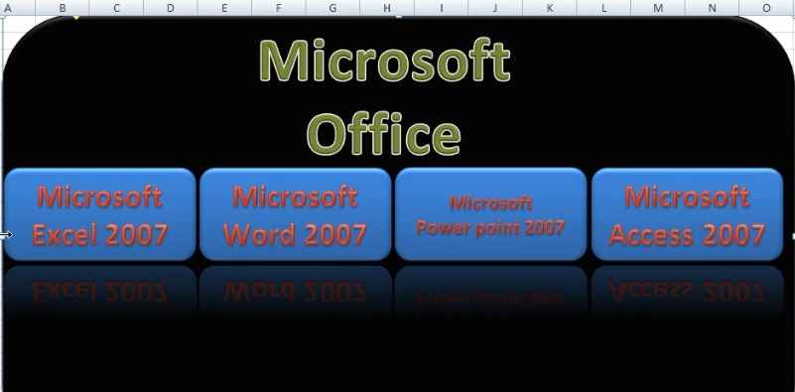

سم نمودار در Excel (بخش هشتم)
روش رسم نمودار
نمودار در تجزیه و تحلیل داده ها بسیار کمک می کند. در واقع ارائه اطلاعات به شکل گرافیکی برای بیننده هم جذاب تر است و هم قابل فهم تر.
برای کشیدن نمودار در اکسل به داده نیاز داریم که این داده ها، سطر و ستون نمودار ما را تشکیل می دهند.
ما ابتدا یک فایل در اکسل باز می کنیم. قبلا با این فایل کار کردیم و با کمک اطلاعات این فایل شروع به رسم نمودار می کنیم.
برای کشیدن نمودار در اکسل سراغ تب insert و به ریبون Chart می رویم.
در اکسل نمودارها به 11 دسته اصلی تشکیل می شوند.
نمودارهایی مثل ستونی ، میله ای ، خطی و نمونه های دیگری از نمودار.
حالا به سراغ اطلاعات این فروشگاه رفته و رسم نمودار را شروع می کنیم.
به سراغ قرفه کیف و کفش آمده و می خواهیم نمودار آن را رسم کنیم و میزان فروش قرفه کیف و کفش را در هر ماه به دست می آوریم و مقایسه می کنیم.
پس به 2 ستون ماه ها و کیف و کفش نیاز داریم. تمام آنها را انتخاب کرده و سراغ ریبون Chart می رویم و از یک نمودار ستونی استفاده می کنیم. به محض کلیک کردن روی نمودار یک لیست باز می شود که انواع نمودارهای میله ای در آن وجود دارد. تمام این نمودارها از لحاظ ظاهری با هم فرق می کنند. یکی از آنها را انتخاب می کنیم.
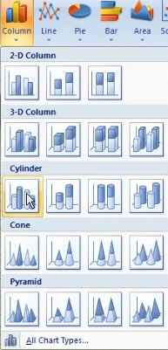
حالا نمودار ما ایجاد شد .
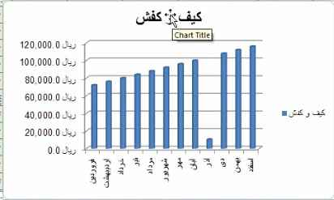
عنوان آن هم نوشته شده است. این قسمت یک راهنماست.
در پایین نمودار طبقه بندی اطلاعات مشخص است که بر اساس ماه هاست که آن را به عنوان محور x می شناسیم و نمودار Y مقدار را نشان میدهد.
یک کادر سفید هم دور این نمودار است که آن را به راحتی می توان گرفته و کوچک وبزرگ کرد.
وقتی که تمام ماه ها مشخص نیست آن را می توان از گوشه ها گرفته و کمی بزرگ کرد تا تمام ماه ها مشخص شوند.
الان در یک نگاه کارکرد این نمودار مشخص است. ماه ها هرچه پیشتر و جلوتر می روند فروش بیشتر می شود. به جز ماه آذر که با بقیه ماه ها قابل مقایسه نیست و میزان فروش پایینی دارد. حالا می خواهیم قرفه دیگری اضافه کنیم و دو تا قرفه را با هم مقایسه کنیم. روی select data کلیک می کنیم.
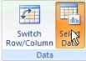
و بسیار راحت یک سری اطلاعات دیگر را انتخاب می کنیم.
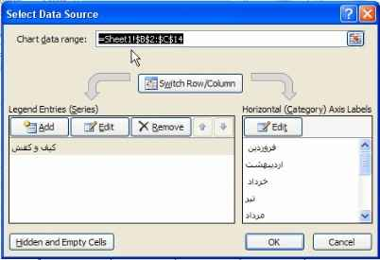
کلید Ctrl را نگه می داریم و به سراغ فایل میزان فروش آمده و ستون ماه و کیف و کفش را انتخاب می کنیم.
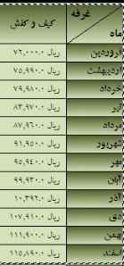
Ctrlهدف این است که میزان فروش سالیانه دو قرفه را در کنار هم با هم مقایسه کنیم. مانند لوازم التحریر و حالا می توانیم ستون دیگری را نیز با گرفتن کلید انتخاب می کنیم تا نمودار هر دو قرفه را برای ما نشان دهد . یک پنجره به نام Select data source برای ما باز می شود.
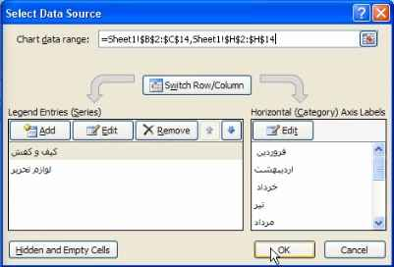
در این پنجره می توانم اطلاعات محور x یعنی طبقه بندی اطلاعات داخل نمودار را اصلاح کنیم یا تغییر دهیم.
حتی می توانیم نحوه ترسیم نمودار را عوض کنیم. روی کلید switch row/column کلیک می کنیم.

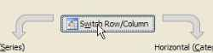
حالا طبقه بندی نمودار ما عوض شد.
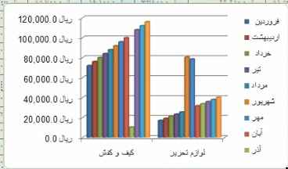
فعلا با کمک switch row/column به حالت قبلی برمی گردیم. در این شکل هم میزان فروش قرفه کیف و کفش و هم لوازم التحریر را داریم و می توانیم آن دو را با هم مقایسه کنیم.
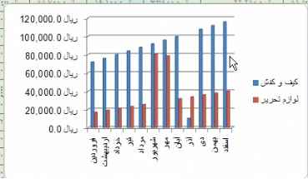
حالا نمودار کنار این اطلاعات قرار گرفته است و می خواهیم آن را از اطلاعات جداکنیم. طبق شکل زیر:
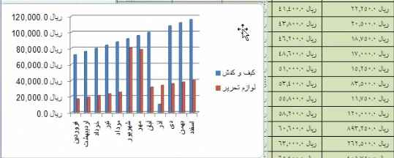
روی گزینه Move chartکلیک می کنیم.
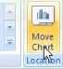
یک پنجره باز می شود.
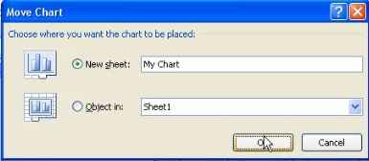
object inدر این پنجره در قسمت می توانیم یکی دیگر از کاربرگ هایی که در اکسل داریم را داخل آن قرار دهیم. در این کادر می توان نام برایش انتخاب کرد. ما نام My Chart را انتخاب می کنیم. و پنجره را ok می کنیم. به sheet دیگری آمد. در قسمت Type با استفاده از change chart type نوع نمودار را عوض می کنیم.
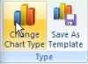
مثلا نمودار Pie را انتخاب می کنیم تا میزان فروش هر ماه را در نمودار ببینیم.
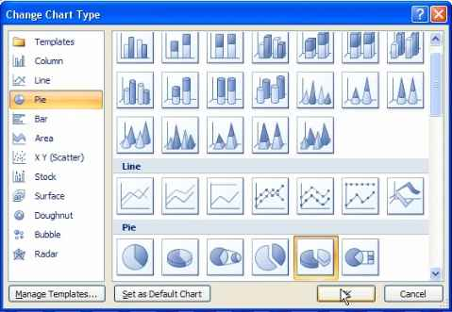
حالا روی switch row/column کلیک می کنیم. در اینجا میزان فروش هر دو قرفه را می توان طبق شکل زیر مقایسه کرد.
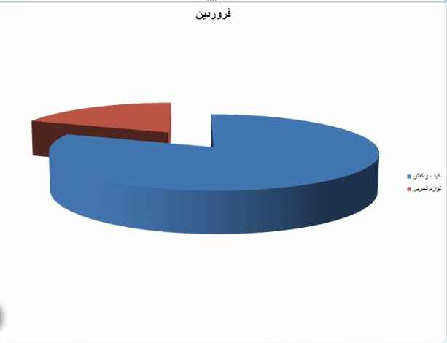
دوباره به Change Chart Type آمده و Doughnut را انتخاب می کنیم.
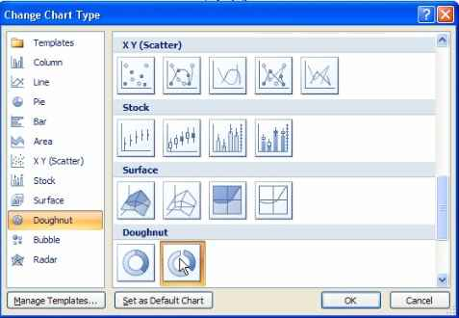
میزان فروش هر قرفه در هر ماه با رنگ آبی و قرمز مشخص است.
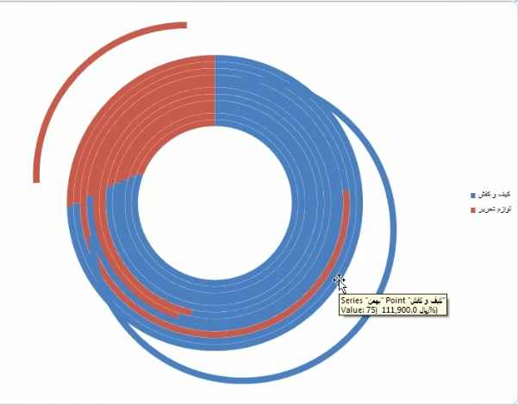
البته می توان با انتخاب یکی از گزینه های Chart Layouts راهنما را از گوشه Chart حذف کرد و نام هر ماه روی خودش قرار می گیرد.
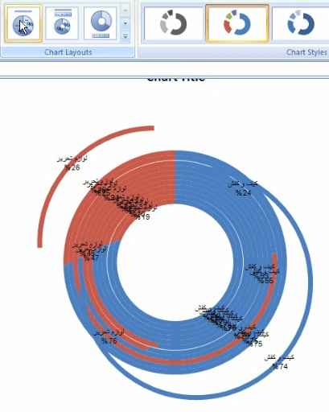
دوباره نمودارمان را به همان حالت اول بر می گردانیم. با استفاده از Chart Layouts طبق شکل زیر:
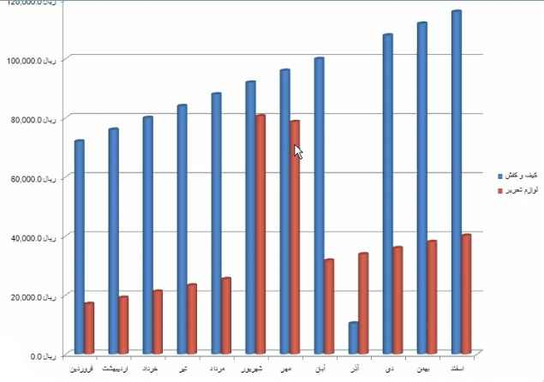
مشاهده می کنیم که ماه آذر کمترین میزان فروش را داشته است. احتمال می دهیم که هنگام ورود اطلاعات در جدول اشتباه کرده ایم. ماه آذر نباید نسبت به دیگر ماه ها فروش پایینی داشته باشد. به جدول داده هایمان رجوع می کنیم و داده را از 1 به 8 تغییر می دهیم. دیگر نیازی نیست که نمودار را دوباره رسم کنیم. به صورت خودکار نمودار نیز تغییر خواهد کرد. طبق شکل زیر :
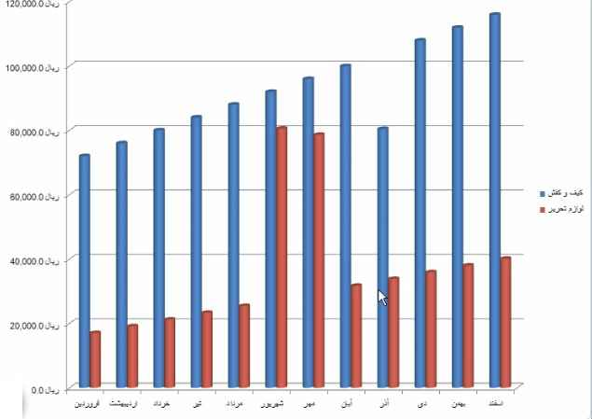
این بار می خواهیم میزان کل فروش در یک ماه را در نمودار ستونی ببینیم. ابتدا ستون ماه ها را انتخاب کرده کلید Ctrl را گرفته به سراغ Sheet داده ها (جدول مان در اکسل می رویم) و ستون جمع کل را نیز انتخاب می کنیم.

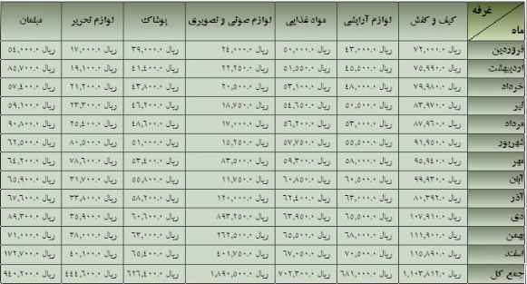
سپس رویSwitch row/column طبق شکل زیر کلیک کنید.
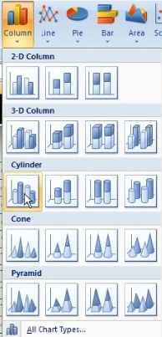
به شکل زیر می شود و این چارت را به صفحه دیگری انتقال می دهیم.
Move chart --> new sheet: chart 2
object in: sheet 1 <--
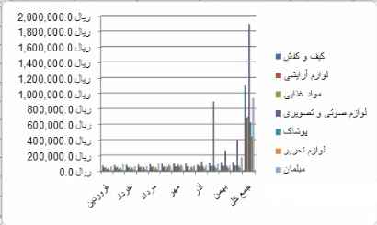
به شکل زیر تغییر خواهد کرد.
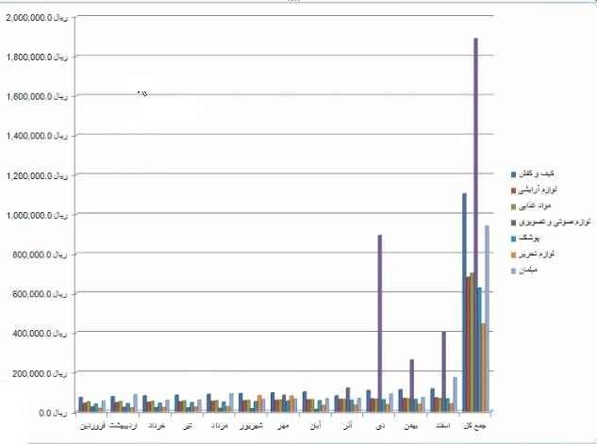
در این بخش در مورد کنترل ظاهری نمودار صحبت می کنیم. زمانی که نمودار در حالت انتخاب است بخش Designفعال می شود. تب Design برای تغییر داده ها یا نوع نمودار است که در بخش های قبل توضیح داده شد.
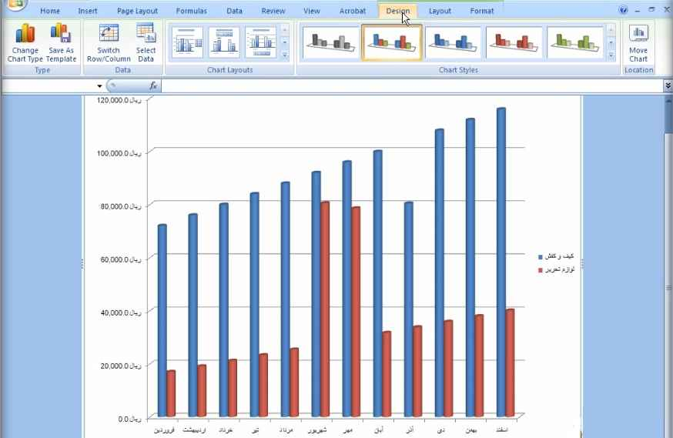
تب Layout: در این تب می توان خصوصیات محورها را عوض کرد. عنوان و توضیحات محورها و عنوان اصلی نمودار را تغییر می دهیم.
در تب Format می توان خصوصیات ظاهری اجزای نمودار را عوض کرد. مثلا رنگ زمینه (Background)
فعلا در تب Design هستیم. به سراغ ریبون Chart Styles می آییم و روی مثلث کوچک کلیک می کنیم. طبق شکل زیر:
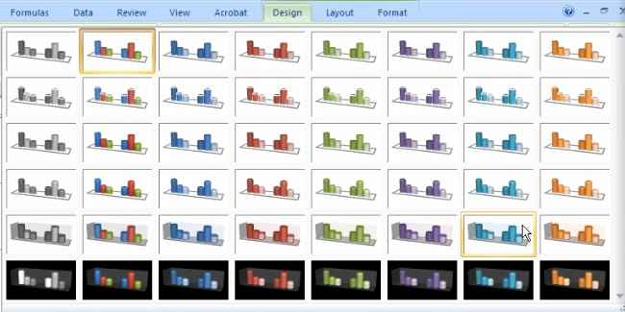
Style های گوناگونی وجود دارد که می توان روی این نمودار اعمال کرد. حالا یکی را طبق شکل زیر انتخاب می کنیم:
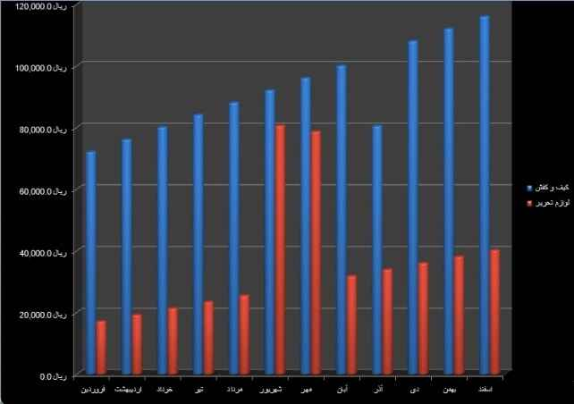
در ریبون Chart Layouts هم می توان چیدمان دیگری از نمودار را انتخاب کرد. یکی از آنها را انتخاب کرده
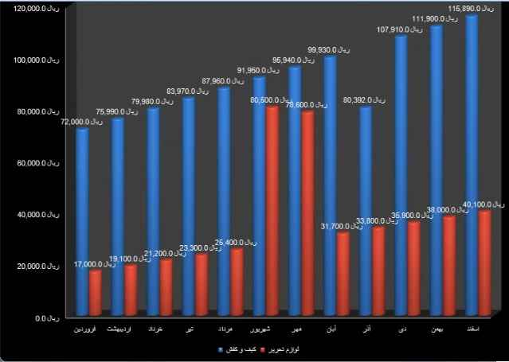
می بینیم که راهنما به زیر نمودار آمد و بالای هر کدام از ستون ها هم قیمتش مشخص شد.
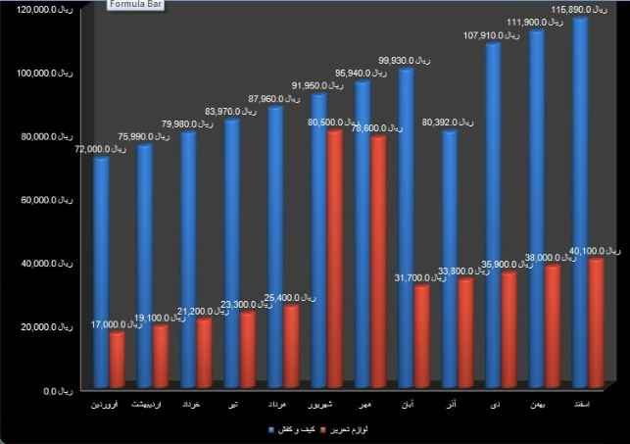
یا می توان به Chart Layouts رفته و layout 5 را انتخاب کرد. می‌بینیم که ماه‌ ها طبق شکل زیر شد:
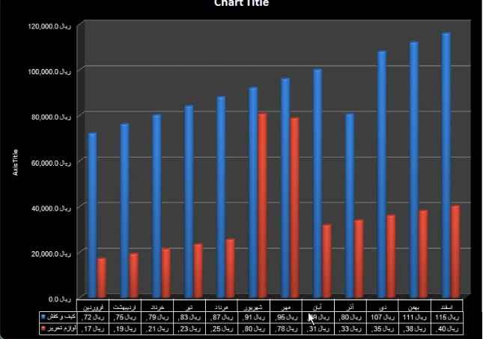
و داده‌های نمودار طبق جدولی مشخص شد.
با دو بار کلیک روی نمودار می‌توان حالت‌های مختلف layout را مشخص کرد.
به تب layout رفته در ریبون insert می‌توان عکس ، شکل و متن و ... را اضافه کرد.
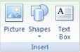
با کمک picture می‌توان عکس را به نمودار اضافه کرد. با کمک shapes می‌توان اشکال مختلف را به نمودار آورد و با کمک textbox می‌توان یک فایل متنی ایجاد کرد. به ریبون labels بروید، گزینه chart title را انتخاب کرده
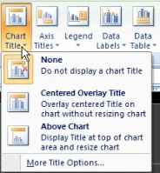
و گزینه centered overlay title را انتخاب می‌کنیم سپس گزینه Title Below Axis
Axis Titles --> Primary Horizontal Axis Title -->Title Below Axis را انتخاب می‌کنیم. طبق شکل زیر:
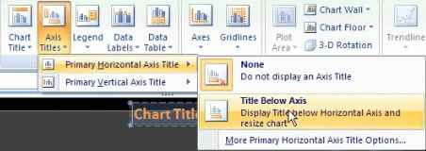
Primary Vertical Axis Title --> Rotated Title (عنوان عمودی ایجاد می‌کند)
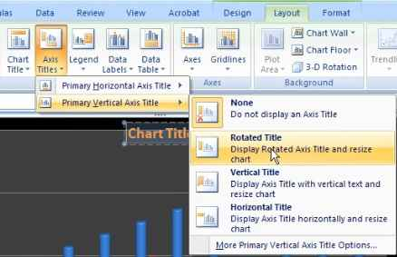
با کمک legend می‌توان محل قرارگیری متن را تعیین کرد طبق شکل زیر :
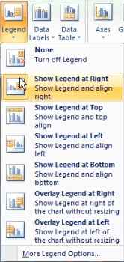
کادر نارنجی نشان‌دهنده قرارگیری متن است که هرکجا باشد یعنی در آن مکان قرار می‌گیرد. توسط Data Labels مقدار هر ستون روی آن (بالای آن) نمایش داده می‌شود. برای غیرفعال کردن آن می‌توان گزینه None را انتخاب کرد.
Data Label2 گزینه فعال‌سازی Show و None دارد.
توسط (Show (Turn on Data Labels for selection فعال می‌شود و توسط (None (Turn off Data Labels for selection غیرفعال می‌شود.
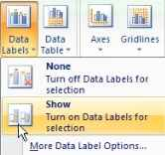
Data Table : در زیر نمودار داده ها را به صورت جدولی نشان می دهد یک جدول با داده هایی است که می توان آن ها را روی نمودار توسط Show Data Table نشان داد.
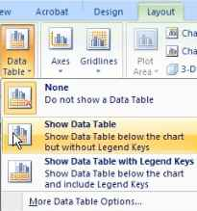
Show Data Table With Legend Keys : : کناره‌ها ، رنگ ستون‌ها را هم نمایش می‌دهد ما به این جدول احتیاجی نداریم پس روی None کلیک می‌کنیم.
مقایسه:
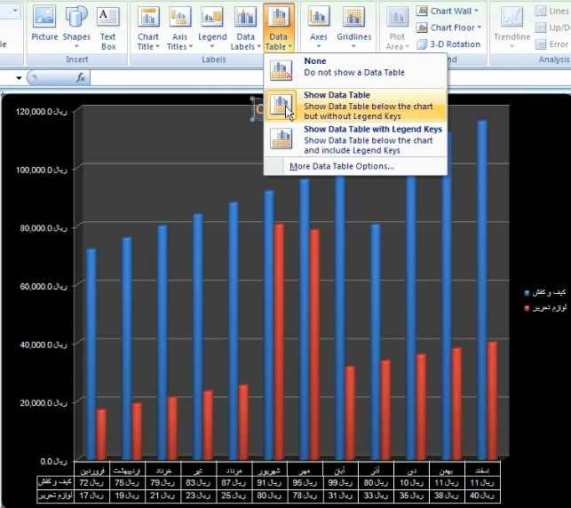

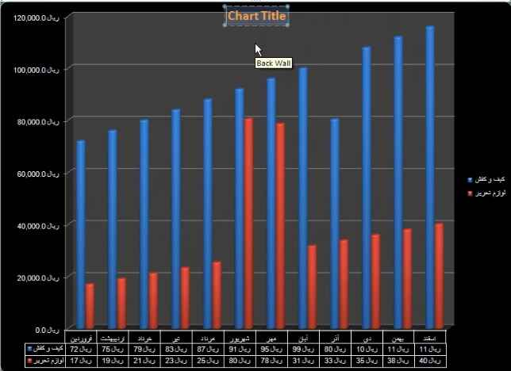
نموداری که داریم در قسمت پشتی ، پس‌زمینه دارد و زیر هر ستون ، در واقع کف نمودار است. در ریبون Background می‌توانیم دیوار پشتی را حذف کنیم.
به کمک گزینه Chart Wall --> None --> دیوار پشتی را می‌توان حذف کرد.
به کمک گزینه Chart Flour --> None --> می‌توان کف ستون‌ها را نیز حذف کرد.
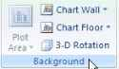
دستور 3D rotation به ما این امکان را می‌دهد که زاویه چرخش نمودار و عمق آن را تعیین کنیم .
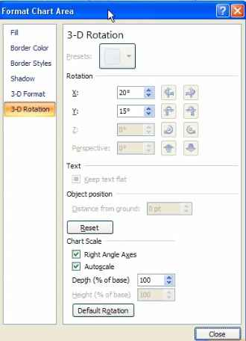
با کمک پرسپکتیو می‌توان محور را در راستای x و y چرخاند. به قسمت‌های مختلف این نمودار توجه کنید؛ آنها تماماً برای قسمت‌های مختلفی از نمودار استفاده می‌شوند.
Fillدر قسمت می‌توانیم هر رنگی را که می‌خواهیم آنجا قرار دهیم. با تست کردن هرکدام از این گزینه‌ها خود مشاهده خواهید کرد که چه اتفاقی می‌افتد. با استفاده از gradient fill می‌توان یکطیف رنگی ایجاد کرد.
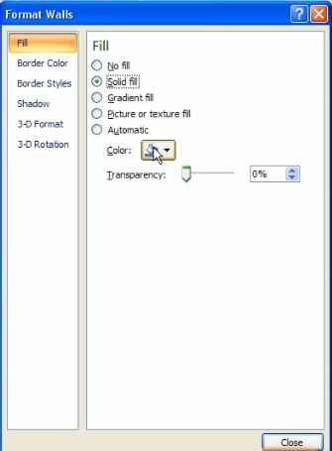
Picture or Texture : به جای رنگ ، عکس می‌آورد طبق شکل زیر :
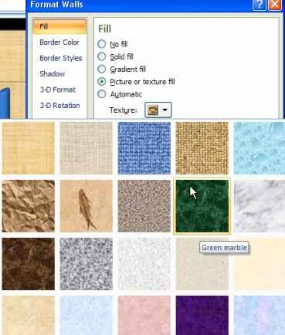
با زدن دکمه File می‌توانیم خودمان هر عکسی را که خواستیم به اینجا بیاوریم و روی نمودار طبق شکل زیر اعمال کنیم.
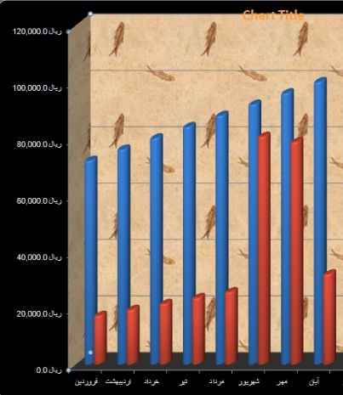
با استفاده از دکمه Clip Artمی‌توانیم از عکس‌های آن استفاده کنیم.
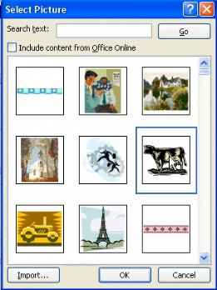
حالا گزینهAutomatic را انتخاب کرده و دو بار روی نمودار کلیک می‌کنیم ، گزینه Series Option فعال می‌شود.
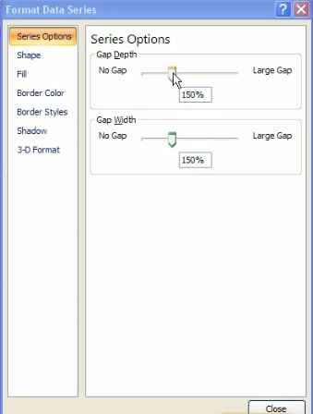
روی gap Depth هر تغییری که اعمال کنیم، روی تمام ستون‌ها اعمال می‌شود.
تب Format : دستوراتی که اینجا هستند، قبلاً درباره آن صحبت شد. اما به هرحال کارایی هرکدام از آن‌ها مشخص است.
به Legend آمده و برای هرکدام از آن‌ها یک Style مشخص می‌کنیم.
یکی از ستون‌ها را انتخاب می‌کنیم و برای آن یک Style Sheet تعریف می‌کنیم. هر تغییری که در ستون بدهیم ، به مشخصه آن در Legend اعمال می‌شود یا می‌توان پس‌زمینه نمودار را انتخاب کرد و خصوصیات آن را تغییر داد. حال دیگر می‌توان اجرای ظاهری نمودار را انتخاب کرد و به آن صورتی که می‌خواهیم آن را تغییر دهیم. در این بخش آموختیم که چطور یک نمودار را در اکسل ترسیم کنیم.
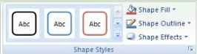

طریقه چاپ در Excel (بخش نهم)
در این بخش در مورد پرینت گرفتن در اکسل صحبت خواهیم کرد. یکی از مهم‌ترین کارها قبل از گرفتن پرینت این است که ما حتماً یک پیش‌ نمایش از آن را ببینیم. اکسل به راحتی این امکان را به ما می‌دهد. ابتدا یک فایل را باز می‌کنیم:
Ok <-- فایل <-- File --> Open
به قسمت Print Preview طبق شکل زیر رفته
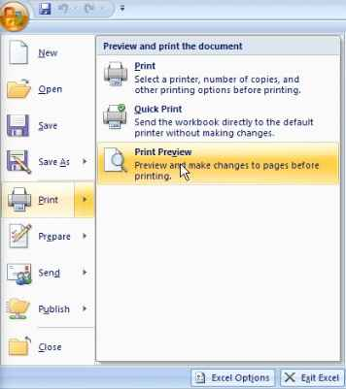
و یک پیش‌نمایش از آن را می‌بینیم .
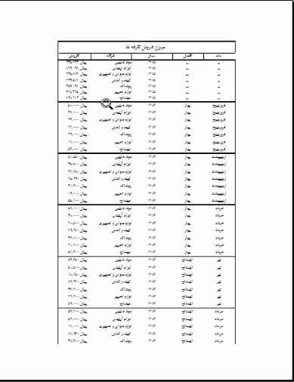
اکسل تمام خانه‌هایی را که داده دارد ، نشان می‌دهد و آن‌ها را به ترتیب درون صفحات می‌چیند. فایلی که ما داشتیم در 3 صفحه جا شد و مشخص است که در صفحه اول هستیم.
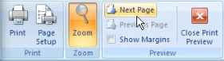
صفحاتی که برای پرینت گرفتن تنظیم شده بود ، ابتدا باید ببینیم که ابعاد این صفحه که اول تنظیم شده بود ، چقدر است. ما به نوار بالا آمده و تنظیمات مربوط بهPage Setup را انجام می‌دهیم.
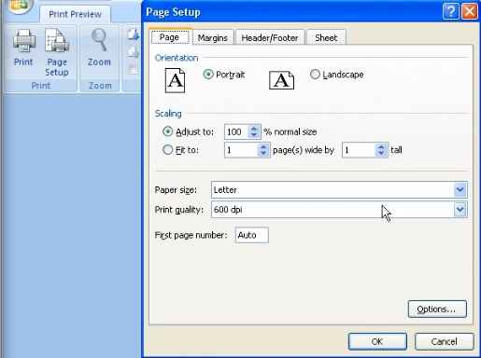
یک پنجره باز می‌شود که 4 تا تب دارد.
در تب OrientationPage می‌توان تنظیمات مربوط به کاغذ را انجام داد. در این قسمت با می‌توان افقی یا عمودی بودن کاغذ را تعیین کرد. در قسمت Scaling Closeمی‌توان اندازه کاغذی را که می‌خواهیم روی آن پرینت بگیریم ، تعیین کنیم. دکمه را زده و از آن محیط بیرون می‌آییم. ما آن تنظیمات را در تب Page Layout داریم. ابتدا Size را A4 می‌گذاریم.
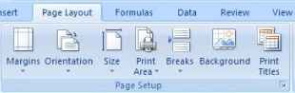
ممکن است زمانی ما نخواهیم تمام اطلاعات آماده را که در print preview دیدیم print بگیریم و فقط یک بخش خاص برای ما مطرح باشد ، مثلاً می‌‌خواهیم فقط ماه فروردین را پرینت بگیریم و با بقیه اطلاعات کاری نداریم. از ریبون Page Setup گزینه Print area را کلیک می‌کنیم برای تعیین محدوده موردنظر. قسمت فروردین را انتخاب کرده و روی Set Print area " Print area کلیک می‌کنیم. حالا آماده پرینت است.
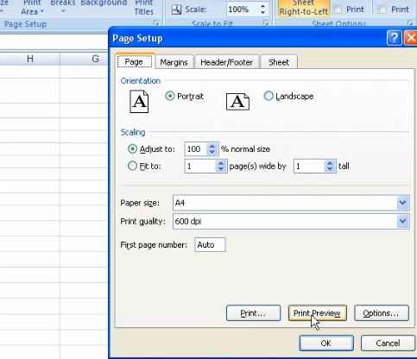
همین‌جا می‌توان روی Page Setup کلیک کرده و وارد آن شویم. دکمه Print Preview را زده روی آن کلیک می‌کنیم تا پیش‌نمایش صفحه را ببینیم.
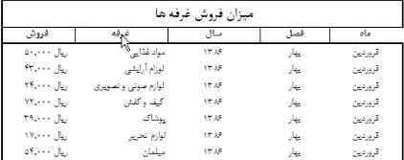
حال فقط جدولی که ما انتخاب کردیم نمایش داده می‌شود. این جدول حالت افقی دارد پس به Page Setup رفته و حالت آن را Landscape (افقی) می‌گذاریم. دوباره روی zoom کلیک می‌کنیم تا صفحه را واضح ببینیم. حالا جدول ما بسیار کوچک است پس باید به Page Setup رفته و adjust to را از 100% به 200% تغییر دهید.
جدول بزرگ شد و سایز جدول را تغییر دادیم ولی می‌بینیم که جدول ناقص شده است.
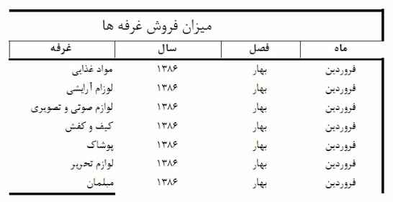
جدول ما در دو صفحه تشکیل شد.
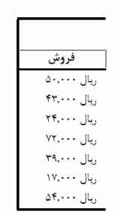
این به خاطر حاشیه وMargin صفحه است. تیک Show Margin را می‌زنیم به صورت زیر:
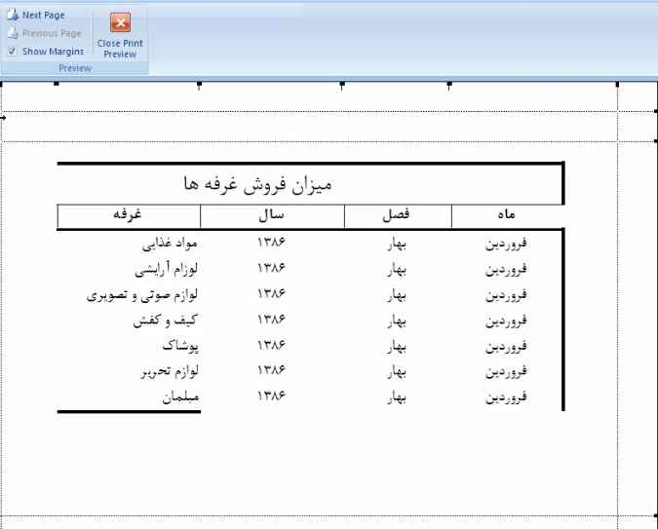
خط مشکی را گرفته و درگ می‌کنیم. می‌بینیم که بزرگ‌تر شد و در یک صفحه قرار گرفت.
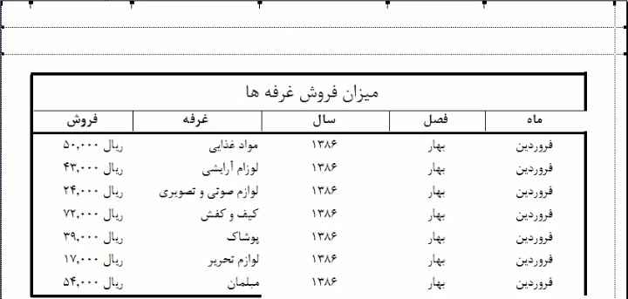
آن را به صورت دادن عدد اصلاح می کنیم.
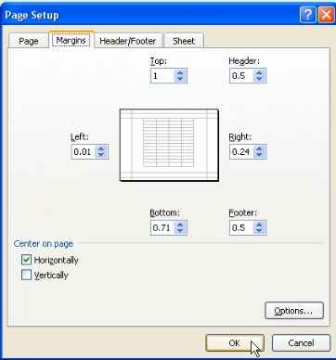
در شکل‌ها عنوان هر جدول و عنوان هر ستون را می‌بینیم. در صورتی که وقتی که ما محدوده را تعیین کردیم ، عنوان جدول و عنوان هر ستون را انتخاب نکردیم. حالا چطور آن‌ها در پرینت ما قرار گرفتند؟
ما گزینه‌ای به نام Titles داریم.
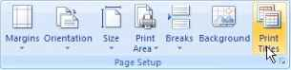
روی آن کلیک می‌کنیم. باز هم وارد page setup می‌شود. در تب چهارم sheet قرار می‌گیریم. می‌توانیم هر سطری را که خواستیم انتخاب کنیم. یا دستی می‌توان آن را انتخاب کرد و یا می‌توان طبق شکل زیر :
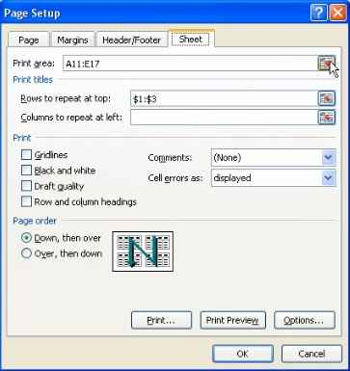
به شکل زیر تبدیل می‌شود.
(در واقع موس شما یک فلش می‌شود). می‌توانیم اینجا هر چند سطر را که می‌خواهیم انتخاب کنیم. ما تمام سطرها را انتخاب می‌کنیم.
حالا به سراغ Print Preview می‌آییم و می‌بینیم که خروجی شکل زیر است.
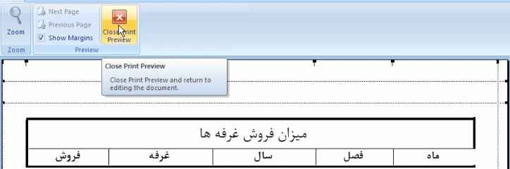
تب Header/Footer در Page Setup : به کمک آن می‌توانیم بالا و پایین صفحه یک‌سری اطلاعات را وارد کنیم. در قسمت Header می‌توان یک گزینه را انتخاب کرد.
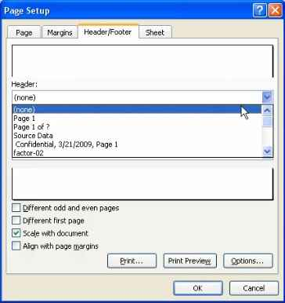
Page 1: بالای صفحه، شماره صفحه می‌اندازد.
Page 1 of?: مشخص می‌کند که چند صفحه داریم و شماره صفحه را نیز انتخاب می‌کند.
Source Data: اسم کاربرگ را در صفحه می‌اندازد.
Confidential, 4/11/2009, Page 1: تاریخ را نمایش می‌دهد.
Factor-02: اسم فایل را در صفحه قرار می‌دهد.
در Footer هم به همین صورت است.
البته می‌توانیم روی کلید Custom Header و Custom Footer کلیک کنیم و Header و Footer صفحه را تنظیم کنیم.
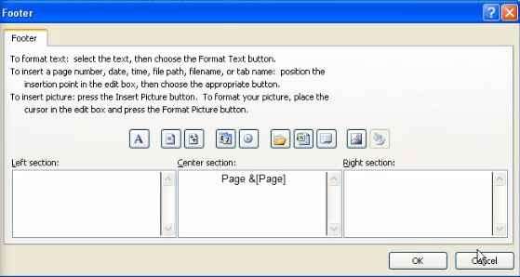
در شکل قبل سرصفحه به سه بخش تقسیم شده است.
Left Section
Center Section
Right Section
Auto Format : سایز و نوع فونت را می‌توان تعین کرد.
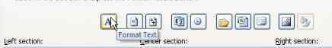
Insert Page Number: تعداد صفحاتی که پرینت می‌شوند.
Date & Time: برای وارد کردن تاریخ و ساعت است.
Folder: محل قرارگیری فایل در هارد دیسک است.
Insert Picture: امکان وارد کردن عکس را به شما می‌دهد.
دقیقاً گزینه Custom Footer هم به همین صورت است. فقط هر چیزی که وارد می‌کنیم در سرصفحه یا پاصفحه قرار می‌گیرد. پنجره را ok کنید تا تنظیمات اعمال شود.
دستور Print : به Print Preview آمده ، پنجره Print باز می‌شود.
Print rangeممکن است از چند تا پرینتر استفاده کنید و بخواهید پرینتری را که می‌خواهید انتخاب کنید. به آمده و شماره صفحه خاصی را که می‌خواهید پرینت کنید، در این قسمت وارد کنید. مثلاً از صفحه 7 تا صفحه 10.
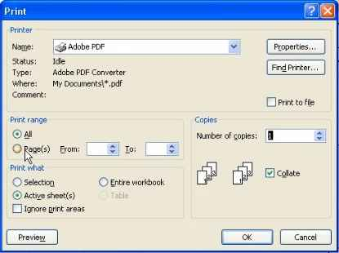
اگر چند نسخه بخواهیم در قسمت Copies می‌توانیم تعداد کپی‌هایی را که می‌خواهیم ، وارد کنیم. زمانی که بخواهیم از چند صفحه پرینت بگیریم و از هر کدام چند نسخه نیاز داشته باشیم ، اگر گزینهCollate تیک خورده باشد، اگر الآن دستور پرینت را صادر کنید ، به ترتیب از صفحه 1 تا آخر پرینت می‌گیرد.
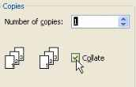
اما اگر آن تیک را برداریم ، مثلاً صفحه 1، به تعداد نسخه‌هایی که می‌خواهیم پرینت می‌شود ، بعد صفحه 2 و سپس صفحه 3 و به همین ترتیب. حالا برای پرینت روی دکمه Ok کلیک می‌کنیم و منتظر گرفتن Print می‌مانیم.
